

МИНИСТЕРСТВО НАУКИ И ВЫСШЕГО ОБРАЗОВАНИЯ РОССИЙСКОЙ ФЕДЕРАЦИИ

Федеральное государственное автономное образовательное учреждение высшего образования

**«Дальневосточный федеральный университет»**

(ДВФУ)

Институт математики и компьютерных технологий

Департамент программной инженерии и искусственного интеллекта

Храмцова Софья Андреевна

**ВЫПУСКНАЯ КВАЛИФИКАЦИОННАЯ РАБОТА**

**бакалаврская работа**

вид ВКР

РАЗРАБОТКА ИНСТРУМЕНТАЛЬНОЙ СИСТЕМЫ ДЛЯ РАБОТЫ ПОЛИТОЛОГОВ. МОДУЛЬ «ОЦЕНКА СОВОКУПНОЙ МОЩИ ГОСУДАРСТВ»

по направлению подготовки (специальности) 09.03.04 «Программная инженерия» профиль «Программная инженерия»

Владивосток

2025

|  |  |
| --- | --- |
| В материалах данной выпускной  квалификационной работы не содержатся  сведения, составляющие государственную  тайну, и сведения, подлежащие экспортному  контролю  Уполномоченный по экспортному контролю  И. Л. Артемьева О  *подпись И. О. Фамилия*  «_____» ________________ 2025г. | Автор работы ____________________,  *подпись*  группа Б9121-09.03.04 0    «_____» ________________ 2025г.  Руководитель ВКР старший преподаватель,  *должность, ученое звание*  А. Е. Чусова О  *подпись И. О. Фамилия*  «______» ________________2025 г. |
|  |  |
| Защищена в ГЭК с оценкой  __________________________________  Секретарь ГЭК  ____________ ____________  *подпись И.О. Фамилия*  «_____» ________________ 2025 г. | **«Допустить к защите»**  и.о. директора департамента  директор  *ученая степень, ученое звание*  _____________ О. А. Крестникова ФИ  *подпись И. О. Фамилия*  «_____» ________________ 2025 г. |

**Аннотация**

Работа посвящена разработке программного средства для оценки совокупной мощи государств. Совокупная мощь государства рассчитывается по различным моделям, которые описаны в работе. Программное средство предназначено для оптимизации работы политологов при проведении различных исследований. Решаются следующие задачи целевой аудитории: автоматизированный сбор данных для расчета, расчет показателя совокупной мощи по нескольким моделям, создание и применение пользовательской модели для расчета совокупной мощи государств, визуализация полученных данных.

ОГЛАВЛЕНИЕ

ВВЕДЕНИЕ 6

1 ОБЗОР ЛИТЕРАТУРЫ 9

1.1 Оценка государств по экономическим показателям 9

1.2 Оценка государств по военным показателям 11

1.3 Оценка государств по Индексу человеческого развития 13

1.4 Количественные методы оценки совокупной мощи государств 15

1.5 Существующие решения 19

1.5.1 Comprehensive power measure.xlsx 19

1.5.2 Global Firepower Index 20

1.5.3 World Bank Open Data 22

2 АНАЛИЗ ПРЕДМЕТНОЙ ОБЛАСТИ 26

2.1 Задачи профессиональной области и программной системы 26

2.2 Объекты предметной области 27

2.3 Термины предметной области 27

2.4 Ограничения предметной области 30

2.5 Построение математической модели 30

2.5.1 Модель Чин-Лунга 31

2.5.2 Формализация модели Чин-Лунга 33

2.5.3 Сводный индекс национального потенциала 41

2.5.4 Формализация Сводного индекса национального потенциала 43

3 ПРОЕКТИРОВАНИЕ СИСТЕМЫ 46

3.1 Требования к системе 46

3.1.1 Диаграмма прецедентов 46

3.1.2 ER-диаграмма 49

3.1.3 Диаграмма потоков данных 50

3.1.4 Диаграмма последовательностей 53

3.1.5 Классы пользователей 56

3.1.6 Функциональные требования 56

3.2 Архитектура программной системы 61

3.3 Сценарий использования 67

4 РЕАЛИЗАЦИЯ И ТЕСТИРОВАНИЕ СИСТЕМЫ 69

4.1 Используемые технологии и программные компоненты 69

4.2 Подсистема графического интерфейса 70

4.3 Подсистема парсинга данных 73

4.4 Подсистема расчета совокупной мощи 74

4.5 Подсистема хранения данных о странах 75

4.6 Тестирование 76

ЗАКЛЮЧЕНИЕ 79

СПИСОК ЛИТЕРАТУРЫ 80

Приложение А 85

**ВВЕДЕНИЕ**

Политика является одной из основных четырех сфер жизни общества. Существовавшая с древних времен, эта деятельность приобретала различные инструменты, совершенствовала свои методы и эволюционировала вместе с обществом.

В условиях современного глобализированного мира, где политическая динамика, экономическая конкуренция и военные аспекты играют ключевые роли, вопрос оценки мощи государств становится неотъемлемой частью анализа мировой политики. Мощь государства – это совокупный показатель развития страны, отражающий её ресурсы и возможности, мера влияния и способности преобладания в конфликтах и взаимоотношениях, как мирных, так и военных [1]. Также можно определить совокупную мощь как общую силу государства, позволяющая поддерживать мирное состояние благодаря сотрудничеству с другими государствами и держать под защитой собственную территорию, имущество и здоровье граждан [2]. Неоспоримо, что конкуренция между государствами не ограничивается только военной силой или экономическими ресурсами; она простирается на множество областей, включая технологическое развитие, социальные показатели, дипломатические отношения и даже культурное влияние.

**Актуальность темы исследования.** В настоящее время ведущие государства стремятся формировать новый уровень внешнеполитической экспертизы, активно используя специализированные базы данных, методы математической статистики, теорию игр и сложные компьютерные имитационные модели для прогнозирования динамики глобальных трендов и баланса сил в долгосрочной перспективе с целью более точного анализа мировой политической и экономической ситуации, принятия обоснованных решений внешнеполитического характера, а также для обеспечения национальной безопасности и укрепления своего геополитического положения.. Это отражает стремление партнеров Российской Федерации к более глубокому пониманию совокупной мощи государств и ее влияния на мировой порядок.

Очевидно, что для углубленного понимания логики действий ведущих мировых и региональных держав, предвидения их дальнейших шагов, эффективного продвижения на международной арене политических и экономических интересов Российской Федерации необходимо в совершенстве владеть вышеуказанными методами анализа, синтезируя научные исследования и внешнеполитическую практику [3].

Применение количественных методов при оценке совокупной мощи государств позволяет более комплексно и объективно оценивать влияние различных аспектов, таких как экономическая сила, военный потенциал, социальная стабильность и экологическая устойчивость, что позволяет более точно определить, какое государство является сильнее, и оценить их позиции на мировой арене. Это позволяет принимать осознанные решения в области внешней политики, управления международными отношениями и обеспечения национальной безопасности.

В данной дипломной работе описана разработка программной системы, которая позволит систематизировать и анализировать совокупную мощь государств, учитывая разнообразные и многогранные аспекты их активности на мировой арене. Оценка государственной мощи традиционно ассоциируется с военными или экономическими показателями, но современная реальность требует комплексного подхода, способного учитывать широкий спектр параметров.

**Целью** дипломной работы является разработка модели и инструментальной системы для работы политолога, состоящей из модуля «Оценка совокупной мощи государств».

**Задачами** выпускной квалификационной работы являются:

1. Провести обзор существующих методов оценки государств;
2. Разработать алгоритмическую и объектную модели решения задачи оценки совокупной мощи государств;
3. Реализовать модель оценки совокупной мощи государств;
4. Провести тестирование модуля.

**Объект исследования:** Государства и их совокупная мощь в контексте мировой политики и взаимодействия.

**Предмет исследования:** Разработка программной системы для оценки совокупной мощи государств, учитывающей политические, экономические, военные и другие факторы. Это включает разработку алгоритмов, моделей и методологий, необходимых для комплексной оценки и анализа данных, связанных с мощью государственных факторов на мировой арене.

В рамках разработки модуля «Оценка совокупной мощи государств» внимание сосредоточено на разработке программной системы для оценки совокупной мощи государств, учитывая политические, экономические, военные и другие факторы. Это включает разработку алгоритмов, моделей и методологий, необходимых для комплексной оценки и анализа данных, связанных с мощью государственных факторов на мировой арене. Необходимо предоставить глубокий анализ взаимосвязей между различными аспектами мощи государств, а также применять и сравнивать различные методики расчета совокупных показателей. Такой подход позволит создать инструмент для оценки мощи государств, но и предоставить методологию, способную адаптироваться к динамической природе мировых отношений.

1. **ОБЗОР ЛИТЕРАТУРЫ**

Оценка совокупной мощи государства представляет собой сложную задачу, требующую анализа широкого спектра данных и политических, экономических, военных, социальных и других факторов. Государственная мощь может быть оценена через различные призмы, такие как территориальный размер, население, экономический рост, военные возможности, политическое влияние, уровень социальной стабильности, и другие аспекты, и каждый из этих факторов играет свою роль в формировании общей картины.

* 1. **Оценка государств по экономическим показателям**

Экономика играет ключевую роль в развитии каждого государства, поскольку обеспечивает эффективное распределение ресурсов, определяет уровень производства и доходов населения, а также влияет на основные социальные и политические процессы. Экономическое развитие любого государства представляет собой сложный многоплановый процесс, который охватывает различные структурные сдвиги в экономике, экономический рост, повышение качества и уровня жизни населения. Основными экономическими индикаторами экономического развития выступают показатели ВВП (валового внутреннего продукта) и ВВП/ВНП (валового продукта на душу населения), характеризуется структура ВВП страны, а также уровень и качество жизни населения, уровень безработицы и инфляция, которые являются базовыми категориями анализа состояния развития экономики. Рассчитывая и анализируя показатель ВВП и ВВП/ВНП, можно понять каким является национальный доход того или иного государства мира в целом, насколько успешно в нем осуществляется хозяйственная деятельность, а также насколько активны субъекты хозяйствования в своей деятельности в данной стране, осуществить отраслевой анализ экономики, оценив эффективность каждой отрасли. Все указанное позволяет четко понять, какова структура экономики конкретного государства, и какая именно из отраслей является ключевыми источником доходов государственного бюджета, определить будущий потенциальный объем товаров (услуг), которые в ближайшем будущем могут быть произведены, и, что, самое важное, понять каковы тенденции, и прогнозы на глобальном уровне макроэкономических процессов.

Указанные выше показатели позволяют производить сравнения стран мира и определять их место в мировом экономическом пространстве.

ВВП представляет собой стоимость конечных товаров, услуг, которые произведены резидентами соответствующей страны за определенный временный период, в ценах конечного покупателя. В структуру ВВП входят только лишь те товары, которые уже использованы на конечное потребление, накоплены и экспортированы, промежуточные товары и услуги в ВВП не учитываются, израсходованные в процессе производства в виде материалов, сырья, энергии и топлива, прочее [4]. Для более показательной картины можно включить в расчет следующие показатели: расходы по государственному бюджету, уровень безработицы, экспорт, импорт и торговый баланс. С этими показателями удобно работать, так как данные можно взять из открытых источников, например Всемирный банк или ООН, а также посчитать и визуализировать. Не менее важным и, в то же время, более полно отражающим уровень жизни в той или иной стране мира по сравнению с ВВП является показатель ВВП/ВНП (валовый продукт на душу населения) определяет достигнутый уровень экономического развития страны, рассчитанный на душу населения, являет собой особый макроэкономический индикатор, который зачастую называют синонимом экономики. Данный показатель определяют, как отношение ВВП к численности населения страны, который характеризует количество валового продукта, произведенного за год выраженного в стоимостном выражении, на 1 жителя. Этот показатель в первую очередь характеризует уровень жизни населения в конкретно взятом государстве или объединении стран [4].

Подводя итог, можно сказать, что оценка государств по различным экономическим показателям является важным, но недостаточным инструментом для полной оценки их совокупной мощи. Хотя экономические показатели предоставляют информацию о размере производства, доходах населения и уровне инвестиций, они не учитывают другие важные аспекты, такие как социальное равенство, экологическая устойчивость, уровень образования и здравоохранения. Поэтому для полной картины государственной мощи необходимо учитывать широкий спектр показателей, включая экономические, социальные, экологические и политические аспекты.

* 1. **Оценка государств по военным показателям**

Другим методом оценки государств является военная мощь. Основными слагаемыми военной мощи являются следующие:

Во-первых, численность вооруженных сил, экономические возможности обеспечения их всем необходимым для выполнения конкретных задач по защите суверенитета, независимости и территориальной целостности страны.

Во-вторых, качественное состояние вооруженных сил, их структура, соотношение видов вооруженных сил и родов войск, уровень боеготовности и боеспособности, профессиональная и техническая подготовленность личного состава, оснащение эффективными образцами вооружения, военной и специальной техники, качество управления войсками на всех уровнях руководства [5].

Военную мощь государства не следует отождествлять с экономической мощью. Между ними не существует прямолинейной зависимости. Страны с относительно равными экономическими возможностями могут обладать далеко не одинаковой военной мощью. Мировой опыт свидетельствует о том, что даже сильные в экономическом отношении государства могут оказаться сравнительно слабыми в военном отношении [6].

Для оценки государств по военной мощи существует индекс Global Firepower Index. Global Firepower Index достаточно часто используется в исследованиях. Достоверно неизвестны авторы рейтинга, которые несут ответственность за его качество, непрозрачна и его методология, не сохраняются данные рейтингов предыдущих лет. Известно, что совокупной индекс мощи (PwrIndx) высчитывается на основе более чем 55 отдельных индикаторов, объединенных в 8 групп (мощь ВМФ, ВВС, сухопутных войск, человеческий, логистический и финансовый потенциал, а также природные ресурсы и особенности географии). Однако неизвестна методика расчета, весовые коэффициенты и источники используемой информации (отмечается, что в первую очередь используются данные CIA.gov, CIA World Factbook, wikipedia.com). В рейтинг 2018 г. вошло 136 стран мира, в 2017 г. было на три страны меньше, в 2015 г. – 126 стран, а в 2014 – 106. Индекс обозначает уязвимость страны к военным угрозам, чем он больше – тем меньше военный потенциал.

По заявлениям авторов рейтинга оценивается наличие различных типов вооружений, что позволяет свести на нет вероятность асимметричных конфликтов. Ядерное оружие не фигурирует в перечне индикаторов, но влияет на совокупный рейтинг [3].

На основании вышеперечисленного можно сделать вывод, что военную мощь государства можно представить в количественном эквиваленте, посчитать необходимые показатели и составить рейтинг государств, но при этом в нем не будет учитываться экономические, политические и социальные показатели, что не позволит сделать объективную оценку мощи государства.

* 1. **Оценка государств по Индексу человеческого развития**

Для наиболее удобной оценки государств существует достаточное количество индексов по различным темам и выборкам. Например, одним из самых обширных по социально-экономическим показателям является индекс человеческого развития. В современных условиях модели стратегического управления регионом направлены на достижение поставленных в рамках стратегии социально-экономического развития целей и задач за счет рационального использования имеющихся ресурсов. Человеческий капитал является одним из наиболее важных и, в то же время, достаточно специфичным ресурсом социально-экономического развития. Человеческий капитал - интенсивный производительный фактор экономического развития, развития общества и семьи, включающий образованную часть трудовых ресурсов, знания, инструментарий интеллектуального и управленческого труда, среду обитания и трудовой деятельности, обеспечивающие эффективное и рациональное функционирование человеческого капитала как производительного фактора развития [7]. Понятие человеческого капитала тесно связано с индексом человеческого развития, поскольку последний отражает уровень образования, здравоохранения, благосостояния и других социально-экономических показателей, которые определяют человеческий капитал государства. Аспекты индекса человеческого развития представляют важное значение для анализа мощи государств, поскольку отражают их потенциал в экономическом и социальном плане. Рассмотрение структуры данного индекса позволит более детально проанализировать влияние человеческого капитала на развитие государства и его позицию на международной арене.

Является составным индексом, включающим три показателя, отражающих наиболее важные аспекты уровня жизни:

* ожидаемую продолжительность жизни при рождении;
* достигнутый уровень образования;
* реальный объем ВВП в расчете на душу населения (в долларах США на основе паритета покупательной способности).

Индекс определяется как среднеарифметическая величина из индексов трех указанных показателей. Индекс каждого показателя рассчитывается по формулам 1-2:

*(1)*

*(2)*

где , , – фактическое, минимальное и максимальное значение i-го показателя соответственно.

Главные составляющие этого индекса, взятые вместе, они отражают три основных качества развития страны: здоровая жизнь, обеспечивающая долголетие населения, достигнутый уровень образования и достойный человека материальный достаток. Данный индекс достаточно широко говорит о мощи развития государства, с помощью которого можно делать различные прогнозы о его будущем развитии и благосостоянии. Однако, несмотря на свою значимость, индекс человеческого развития ограничен в своем способности полностью оценить мощь государства. Индекс человеческого развития фокусируется на внутренних аспектах, таких как здоровье, образование и материальное благополучие, но не учитывает внешние факторы, такие как военная мощь, геополитическое влияние и международные отношения [8].

Таким образом, исходя из проанализированных выше методов оценки государств, можно сделать вывод, что они учитывают отдельные показатели по разным сферам жизни общества. По этим показателям удобно говорить о мощи государства, но это будет необъективно и недостаточно, так как не учитываются все показатели из главных сфер жизни общества, что не позволяет говорить о такой комплексной и сложной величине, как оценка мощи государства. Необходимо определить такие методы, которые можно будет представить в количественном эквиваленте и которые будут представлять совокупность политических, экономических, военных, социальных или других подобных показателей.

Исходя из вышеописанных методов, для совокупной оценки мощи государств и составлению рейтинга стран по данному показателю недостаточно использовать один из показателей, так как он не отражает комплексно ситуацию в стране и на международной арене. Для этого необходимо использовать более обширные формулы и методики расчета по различным показателям сфер жизни государства.

## **Количественные методы оценки совокупной мощи государств**

Существуют различные формулы для оценки совокупной мощи государств, учитывающие экономические, политические и военные показатели.

Рассмотрим формулу, которая является средним арифметическим критической массы, экономической и военной силы [3]. Сама формула и критерии подсчета приведены ниже.

*(3)*

где Critical Mass (критическая масса) определяется размером территории и численностью населения и рассчитывается следующим образом:

*(4)*

*(5)*

*(6)*

Данные о ВВП и населении каждой рассматриваемой страны будут взяты из публикуемых отчетов Всемирного банка. Данная формула учитывает экономические, военные показатели государства, а также численность его населения, что представляет собой комплексный подход к определению влияния государства в мировых делах. Учет различных аспектов позволяет более точно оценить потенциал и роль государства в международных отношениях и глобальной политике.

Наибольшую известность на сегодняшний день имеет аддитивная методика подсчета Сводного индекса национального потенциала (Composite Index of National Capability, CINC):

*(7)*

где TPR (Total Polulation Rate) – это доля населения данной страны от общего населения земли, UPR (Urban Population Rate) – это доля городского населения данной страны (города с населением свыше 20 тыс. человек) от общего городского населения земли, ISPR (Iron and Steel Production Rate) – это доля выплавленной данной страной чугуна (до 1895 г.) и стали (с 1896 г.) от мирового производства, ECR (Energy Consumption Rate) – это доля потребляемой страной первичной энергии; MER (Military Expenditure Rate) – это доля национальных военных расходов от мировых; MPR (Military Personnel ratio) – это доля численность национальных вооруженных сил от численности всех армий мира [9].

Индекс часто критикуют за чрезмерный фокус на материальных аспектах потенциала, характерного скорее для периода индустриализации, нежели для современных постиндустриальных обществ [3].

Группа стратегических оценок (Strategic Assessment Group, SAG) в составе П. Хермана, Э. Хильбранда и Б. Хьюджа (Денверский университет) несколько изменила методологию подсчета индекса [3]. Новый индекс оценки относительного национального потенциала включал военные расходы (долю военных расходов страны в мировых), ВВП по ППС, ВВП, умноженный на подушевой ВВП по ППС (т.е. имелась мультипликативная компонента), а также численность населения (долю от мировой численности). При этом показатель военных расходов имел вес 0,29; показатель ВВП по ППС 0,35, население – 0,26, а мультипликативная компонента – 0,1.

*(8)*

По мнению разработчиков, подушевой ВВП косвенно отображал развитие технологий и качество человеческих ресурсов. Индекс ежегодно рассчитывался для 183 стран.

Существует еще один количественный метод для оценки совокупной мощи государств- индекс воспринимаемой мощи Р. Кляйна. Воспринимаемая мощь (Perceived Power, Pp) рассчитывается следующим образом:

*(9)*

где С – это критическая масса (Critical Mass), определяемая размером территории и численностью населения; E – это экономический потенциал (Economic Сapabilities), определяемый ВВП, выработкой первичной энергии, добычей нетопливных минеральных ресурсов, экспортом зерновых, выплавкой стали и объемом внешней торговли; M – это военный потенциал (Military Capabilities), определяемый потенциалом стратегических ядерных вооружений, а также развитием конвенциональных вооруженных сил (военными расходами, численностью армии и потенциалом глобального развертывания).

Полная структура Индекса воспринимаемой мощи по Р. Кляйну представлена в таблице 1.

Таблица 1 – Структура индекса воспринимаемой мощи

|  |  |  |
| --- | --- | --- |
| **Группа показателей** | **Структура группы показателей (максимально возможный балл)** | **Всего** |
| Критическая масса (C) | Территория = 5 баллов | 10 баллов |
| Население = 5 баллов |
| Экономический потенциал (E) | ВВП = 10 баллов | 20 баллов |
| Производство первичных энергоресурсов = 2 балла |
| Добыча нетопливного минерального сырья (железная руда, бокситы, медь, уран) = 2 балла |
| Выплавка стали = 2 балла |
| Экспорт зерновых (пшеница, рис, кукуруза) = 2 балла |
| (Экспорт + Импорт)/2 = 2 балла |
| Военный потенциал (M) | Стратегическое ядерное оружие = 15 баллов | 20 баллов |
| Военные расходы = 2 балла |
| Численность вооруженных сил = 2 балла |
| Глобальное развертывание вооруженных сил = 1 балл |

Сумма критической массы, экономического и военного потенциала на сумму S – показатель стратегического целеполагания (strategic purpose) и W – национальной воли (national will). Наибольшее значение при этом уделяется экономическому и военному потенциалу (по 20 баллов), меньше (10 баллов) отдается т.н. критической мощи.

В отличие от Д. Сингера, Р. Кляйн подсчитывает не долю отдельных государств от совокупной мировой мощи, а присваивает государствам баллы за те или иные атрибуты национального потенциала. Данный подход, а также особенности присвоения баллов в методике Р. Кляйна аналитически не всегда являются корректными, тем не менее данная методика остается популярной благодаря профессиональной репутации ее составителя.

Так, при оценке населения, он присваивает 5 баллов странам с более чем 100 млн. населения, 4 балла – от 50 до 100 млн., 3 балла – от 20 до 50 млн., 2 балла – от 15 до 20 млн., 1 балл – от 12 до 15 млн. Страны, с населением менее 12 млн., согласно его методике, вообще не получают баллов за численность населения [3].

В данной главе были проанализированы основные количественные методики расчета совокупной мощи государств. Данные методы имеют свои определенные преимущества: имеют свои формулы, свои критерии расчета, универсальны для каждого государства, представляют полный анализ по различным сферам жизни общества, имеют количественные показатели. Каждая формула состояла из обширного числа показателей для оценки, что позволяет более обширно и объективно подходить к вопросу о расчете совокупной мощи государств и их последующей оценке. Важно помнить, что при применении различных формул могут быть получены различные результаты, поэтому немаловажной задачей будет являться сравнение полученных цифр при использовании различных методов расчета.

* 1. **Существующие решения**

Исходя из проанализированных в предыдущих главах методах, понимание подходов к оценке совокупной мощи в разрабатываемом программном средстве становится более определенной и конкретной задачей. Далее будет проведен сравнительный анализ моделей и средств, используемых для оценки мощи государств, а также их преимущества и недостатки.

* + 1. **Comprehensive power measure.xlsx**

Данная работа по расчету и оценке совокупной мощи государств была выполнена в формате таблицы Excel со всеми необходимыми расчетами преподавателями ДВФУ с кафедры международных отношений ВИ-ШРМИ. В данной работе применяется формула 3, представленные в расчете страны поделены на блоки NATO (НАТО), QUAD (Четырёхсторонний диалог по безопасности, состоит из Индии, США, Японии, Австралии, дополнительные члены – Новая Зеландия, Вьетнам, Южная Корея), SCO(Шанхайская организация сотрудничества, состоит из Индии, Ирана, Казахстана, Кыргызстана, Китая, Пакистана, России, Таджикистана, Узбекистана), CSTO (Организация Договора о коллективной безопасности, состоит из Армении, Белоруссии, Казахстана, Кыргызстана, России, Таджикистана). Данные расчетов и таблица по оценке совокупной мощи государств представлены на рисунке 1.

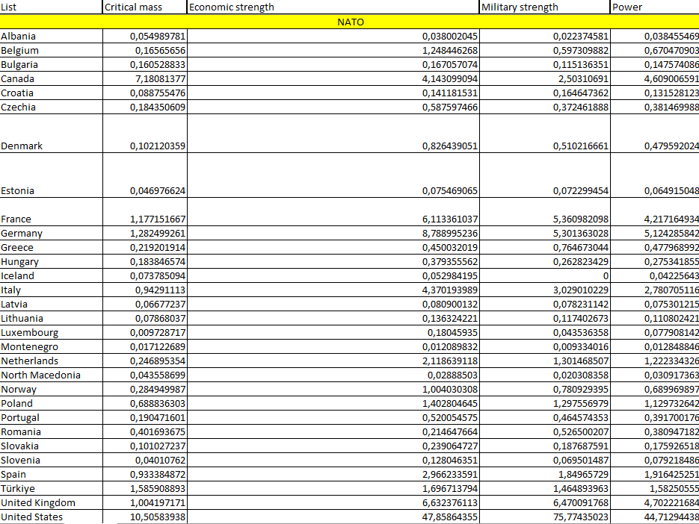

Рисунок 1 – Таблица по оценке совокупной мощи государств

Среди преимуществ данного средства можно отметить понятную методику расчета, данные из проверенных источников, таких как Всемирный Банк, ООН, дифференциация стран по различным политическим блокам. К недостаткам же можно отнести отсутствие пользовательского интерфейса, отсутствие подписей стран, неполное количество стран, представленных в расчете.

* + 1. **Global Firepower Index**

Данное решение для оценки государств уже было описано в предыдущем пункте. На рисунках 2-4 продемонстрирован расчет показателей военной мощи государств на примере сравнения Аргентины и Бангладеша.

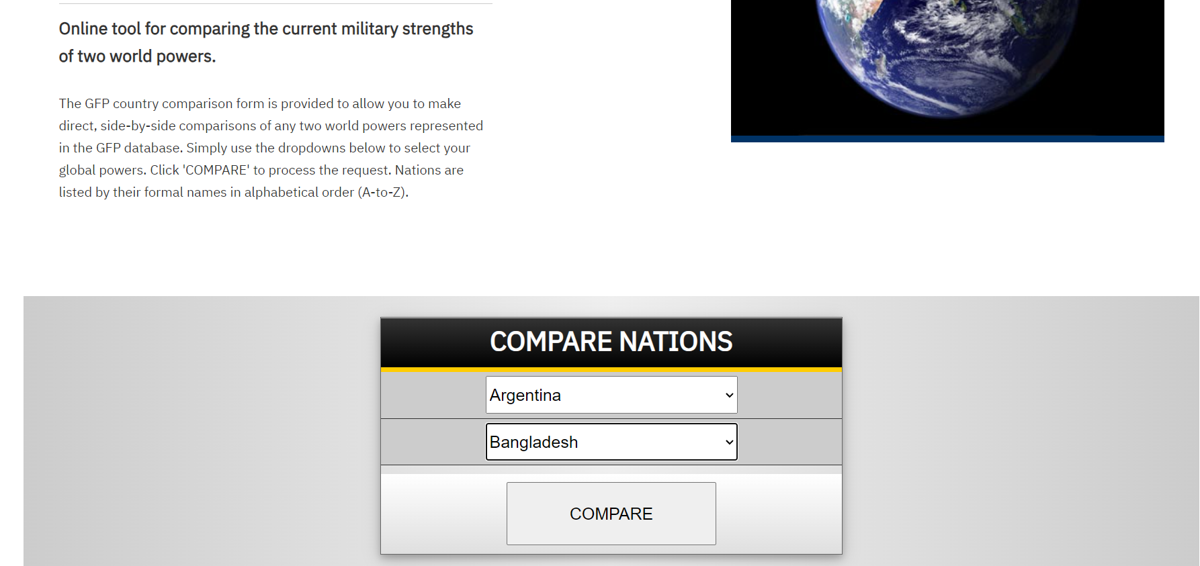

Рисунок 2 – Начальная страница выбора стран для сравнения военной мощи

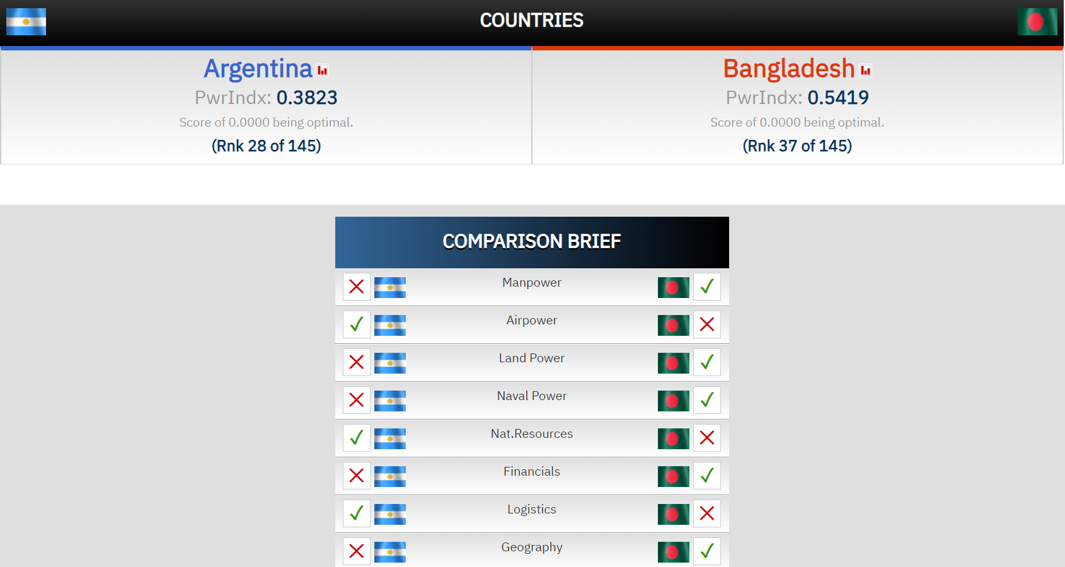

Рисунок 3 – Рассчитанный индекс военной мощи стран

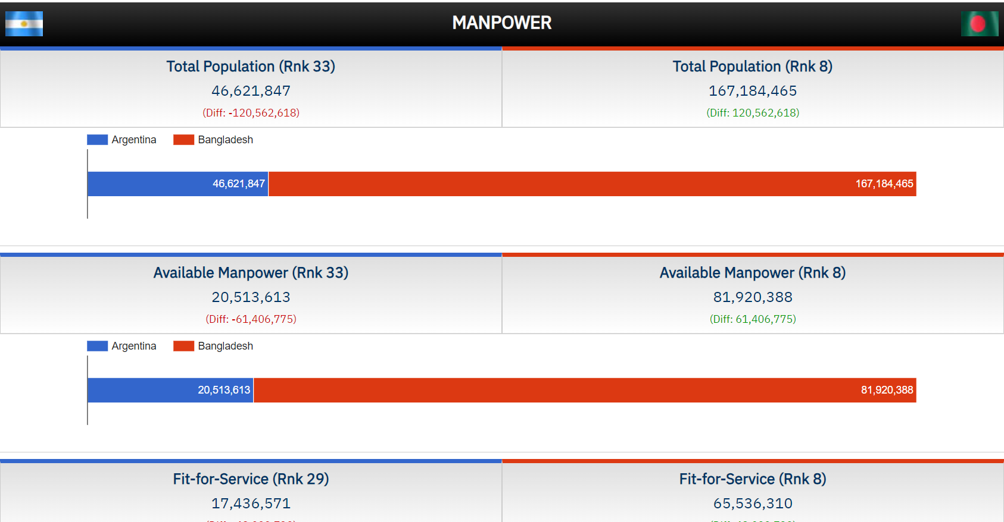

Рисунок 4 – Пример расчета показателей для индекса военной мощи

Как видно на рисунках 2-4 основной функционал сайта, содержащего данный метод расчета представлен на английском языке. Среди преимуществ данного средства можно отметить подробный анализ военной мощи по более чем 55 показателям, объединенным в группы, интуитивно понятный пользовательский интерфейс сайта, данные по всем странам в мире [10]. Среди недостатков необходимо отметить ограниченность метода оценки, так как сравниваются только 2 выбранных государства и только по военным показателям, не представленная в явном виде методика расчета, отсутствие данных по странам за прошлые года.

* + 1. **World Bank Open Data**

Всемирный банк предоставляет обширное хранилище данных, касающихся различных аспектов экономики, управления и развития страны. Его можно использовать для глубокого анализа могущества государства с экономической точки зрения. Интерфейс сайта организации продемонстрирован на рисунках 5-7.

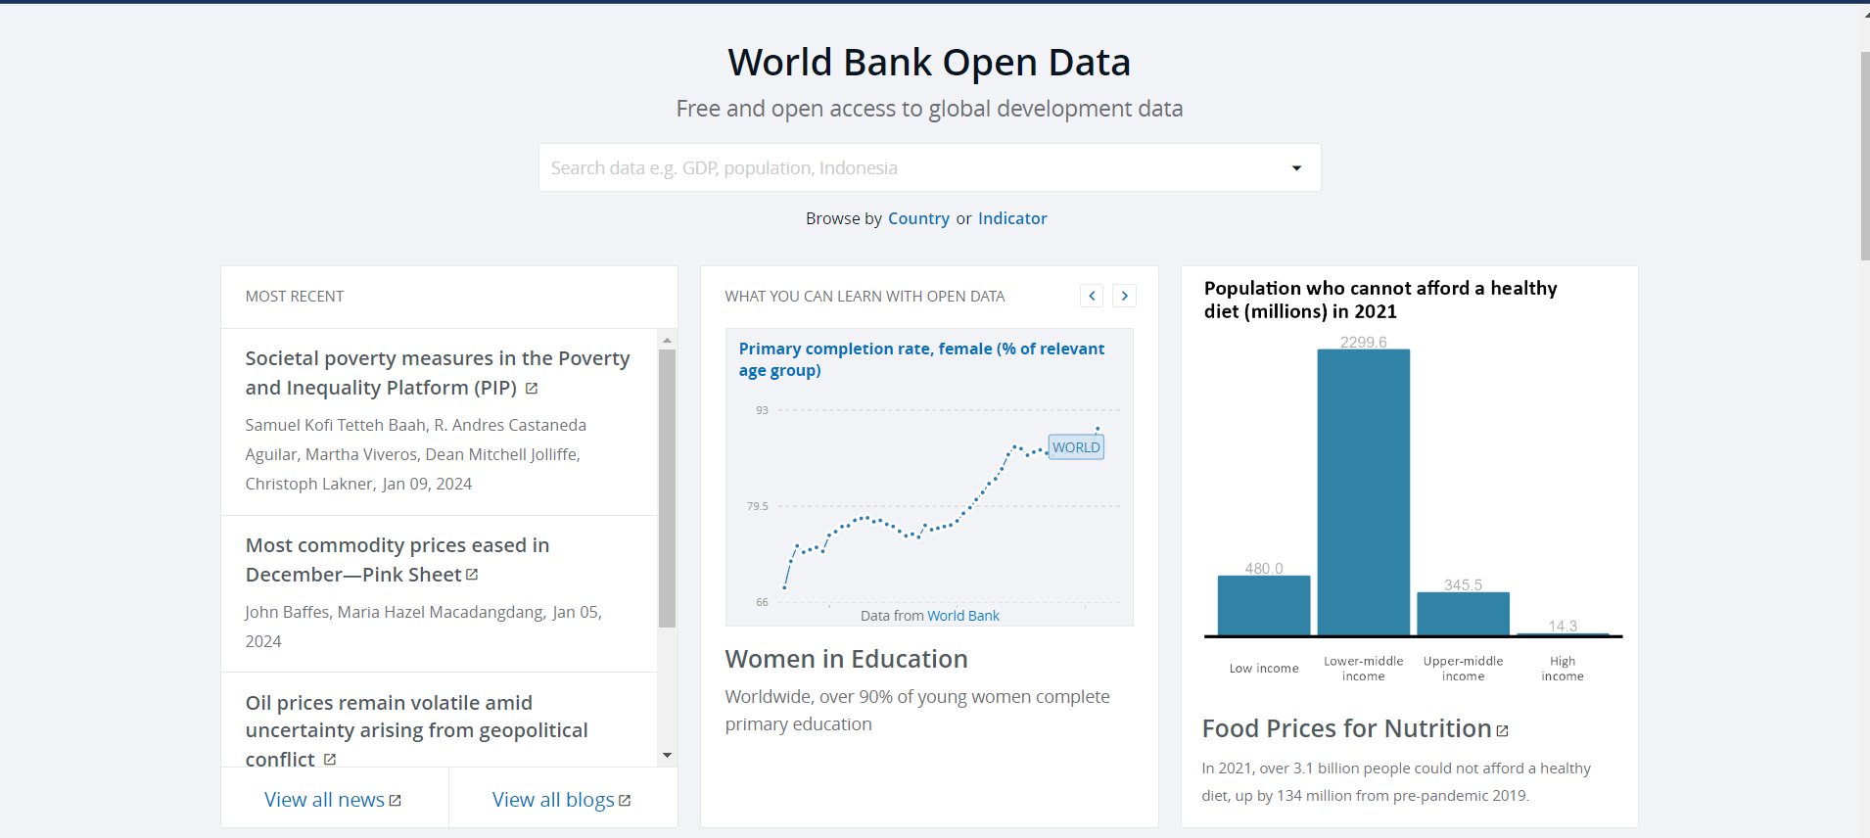

Рисунок 5 – Начальная страница выбора страны

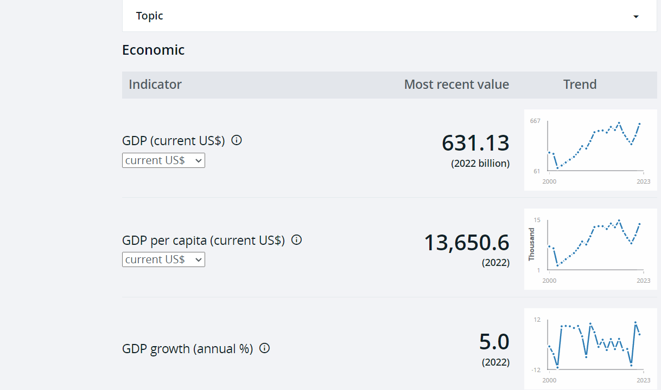

Рисунок 6 – Данные по экономическим показателям Аргентины

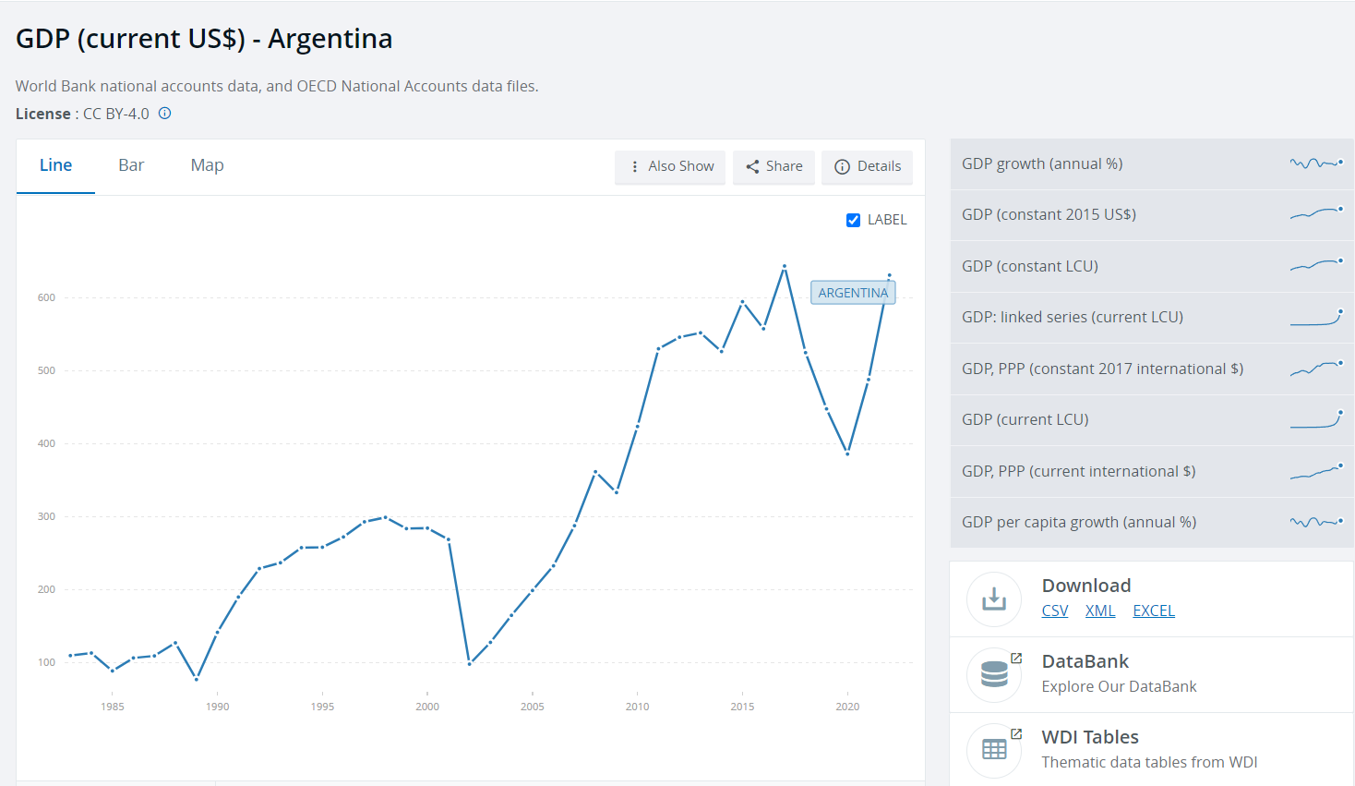

Рисунок 7 – Изменения ВВП Аргентины с 1985 года

Как видно из рисунков 5-7, Всемирный банк предоставляет обширное число данных и статистики по экономическим, экологическим, социальным, политическим показателям по государствам. Тем не менее, данное средство представляет скорее инструмент для расчета совокупной мощи государств, нежели полноценное решение, так как предоставляет только данные и статистику, не проводя расчет по различным методикам оценки совокупной мощи государств [11].

Данные решения взяты для проведения сравнительного анализа, так как содержат в себе наиболее подробные, обширные, актуальные данные в понятном для пользователей виде, позволяют сравнивать государства между собой, говорить о комплексном подходе к оценке государств, так как учитывают несколько показателей при проведении расчетов. Составим сравнительную таблицу данных решений и включим туда формулы 3, 8, 9, которые были описаны в главе 2, так как по данным формулам можно провести расчеты совокупной мощи государств. Результаты сравнения методик представлены в таблице 2.

Таблица 2 – Сравнение существующих решений

|  |  |  |  |  |  |  |
| --- | --- | --- | --- | --- | --- | --- |
|  | **Comprehensive power measure.xlsx** | **Global Firepower Index** | **World Bank Open Data** | **Формула 3** | **Формула 8** | **Формула 9** |
| Анализ экономической мощи | **+** | **+-** | **+** | **+** | **+** | **+** |
| Анализ военной мощи | **+** | **+** | **-** | **+** | **+** | **+** |
| Анализ совокупной мощи государств | **+** | **-** | **-** | **+** | **+** | **+** |
| Программная реализация | **+-** | **+** | **+** | **-** | **-** | **-** |
| Автоматический сбор и обновление данных | **-** | **+** | **+** | **-** | **-** | **-** |
| Участие всех стран в методе расчета | **-** | **+** | **+** | **+-** | **+-** | **+-** |

Исходя из таблицы 2 можно сделать вывод, что не все средства, которые имеют программную реализацию, могут использоваться для расчета совокупной мощи государств. Они, как выяснилось, сосредотачиваются на одном из показателей и показывают подробные данные и статистику по нему. Те средства, которые позволяют в полной мере рассчитать совокупную мощь государства, не имеют программной реализации, либо же неполностью реализованы. Также можно заметить, что многие из представленных средств не имеют возможности автоматически собирать и обновлять данные, что может вызвать проблемы при построении политологами своих суждений и выводов. Необходимо добавить, что не все страны участвуют при расчете и оценке мощи государств в различных методиках, что не позволяет составить полноценную и объективную картину при оценке позиций на мировой арене и сравнении государств между собой.

Таким образом, в первой главе были проанализированы различные существующие модели для оценки государств. Исходя из вышеописанных выше моделей, количественные методы оценки наиболее полно и комплексно оценивают государства и их совокупную мощь, поэтому в дальнейшем при описании и реализации программной системы именно они будут использоваться для расчета.

1. **АНАЛИЗ ПРЕДМЕТНОЙ ОБЛАСТИ**
   1. **Задачи профессиональной области и программной системы**

При проведении анализа необходимо определить задачи предметной области, в которой реализуется программная система. Для инструментальной системы для работы политологов для оценки совокупной мощи государств задачи профессиональной области будут следующими: Задачи профессиональной области:

1. Определение параметра совокупной мощи государств по известным, экономическим, социальным и военным показателям.
2. Определение баланса сил на международной арене.
3. Определение тенденций развития государств (сравнение показателя за определенные промежутки времени).
4. Прогнозирование прогресса или регресса стран на основании параметра совокупной мощи.
5. Хранение информации о совокупной мощи государств за прошлые годы.

Далее необходимо перейти к задачам программной системы. В описываемой системе будут задачи:

1. Оптимизировать процесс расчета совокупной мощи государств.
2. Визуализировать результаты подсчета в удобной форме для представления.
3. Провести расчет показателя совокупной мощи государств по формулам.
4. Организация структуры данных для хранения исторических данных и их изменений во времени.
5. Сравнительный анализ совокупной мощи государств.

Таким образом, были проанализированы задачи профессиональной и предметной области, что является первостепенным и важным шагом при проведении анализа предметной области.

* 1. **Объекты предметной области**

Объектом предметной области для реализуемой системы является государство. У государства существуют признаки: название, ВВП, ВВП по ППС, ВВП по ППС на душу населения, военные затраты, площадь, население. Данные признаки будут использоваться при проведении политологических исследований с использованием инструментальной системы.

В предметной области также существуют следующие информационные объекты:

* Военная мощь: военные затраты;
* Экономическая мощь: ВВП, ВВП по ППС, ВВП по ППС на душу населения;
* Социальные показатели: население государства;
* Географические показатели: площадь государства;
* Совокупная мощь государства;
* Баланс сил;
* Демилитаризованная страна.
  1. **Термины предметной области**

Для более подробного и комплексного анализа оценки совокупной мощи государств определим следующие термины данной предметной области.

Государство – это политическая организация общества, обеспечивающая его единство и целостность, осуществляющая посредством государственного механизма управление делами общества, суверенную публичную власть, придающая праву общеобязательное значение, гарантирующая права, свободы граждан, законность и правопорядок.

Государство обладает следующими признаками:

1. Наличие территориальной организации населения и осуществление публичной власти в территориальных пределах. Государство в пределах своих территориальных границ выступает в качестве единственного официального представителя всего общества, всего населения, объединяемого им по признаку гражданства.

2. Наличие публичной (государственной) власти. Публичной она называется потому, что, не совпадая с обществом, выступает от его имени, от имени всего народа. Она воплощается в профессиональном разряде управителей (чиновников), из которых комплектуется государственный аппарат.

3. Государственный суверенитет, под которым принято понимать присущее государству верховенство на всей своей территории и независимость в международных отношениях.

4. Государство – единственная в политической системе организация, которая располагает правоохранительными (карательными) органами (суд, прокуратура, милиция и т.д.), вооруженными силами и органами безопасности [12].

В международном праве и международных отношениях используются следующие критерии государства [13]:

1. постоянное население;

2. определенная территория;

3. правительство;

4. способность вступать в отношения с другими странами.

ООН – международная организация, созданная для поддержания и укрепления международного мира и безопасности, а также развития сотрудничества между государствами.

Всемирный банк – международная финансовая организация со штаб-квартирой в Вашингтоне, предоставляющая государствам кредиты, беспроцентные займы и гранты с целью получения прибыли. Предоставляет открытые данные о экономических, социальных, экологических показателях стран.

Международная организация – это объединение государств, созданное на основе международного договора для выполнения определенных целей, имеющее систему постоянно действующих органов, обладающее международной правосубъектностью [14].

Военная мощь – степень способности государства вести войну против других государств при напряжении всех материальных и духовных сил общества. По Р. Кляйну рассчитывается исходя из потенциала стратегических ядерных вооружений, а также развития конвенциональных вооруженных сил (военными расходами, численностью армии и потенциалом глобального развертывания)

Экономическая мощь – фактический абсолютный объем производства материальных благ [15]. По Р. Кляйну рассчитывается исходя из ВВП, выработкой первичной энергии, добычей нетопливных минеральных ресурсов, экспортом зерновых, выплавкой стали и объемом внешней торговли [3].

ВВП – показатель, характеризующий конечный результат производственной деятельности экономических единиц-резидентов, который измеряется стоимостью товаров и услуг, произведенных этими единицами для конечного использования или стоимость произведенных товаров и услуг, созданных внутри государства [16].

Население — это совокупность людей, проживающих на определённой территории (мир, континент, страна, регион и т. д.). [17]

Мировое население – совокупность людей, живущих на планете Земля.

Государственные территории – это территории, находящиеся в пределах государственных границ каждого отдельного государства, на которые распространяется полная и исключительная власть этих государств [18].

* 1. **Ограничения предметной области**

Ограничениями предметной области являются следующие утверждения:

* Государствами считаются только члены ООН.
* Параметр совокупной мощи не рассчитывается для государств не-членов ООН.
* Параметр военной мощи равен 0 для демилитаризованной страны (без армии и расходов на вооружение).
* Источниками информации является Всемирный банк, ООН, SIPRI.
  1. **Построение математической модели**

Перед построением математической модели необходимо определить, что такое модель и моделирование. Модель от лат. modulus — мера, мерило, образец, норма. Под моделью обычно понимают материальный или мысленно представляемый объект, который в процессе познания замещает объект — оригинал, сохраняя некоторые важные его черты, то есть в широком смысле модель определяют как отражение наиболее существенных свойств объекта [19]. Моделирование – воспроизведение свойств объекта познания на специально устроенном его аналоге – модели [20]. Математическая модель является результатом идеального моделирования, при котором реальному объекту противопоставляется описание его в форме речи, графики, таблиц, математических выражений. Главное отличие идеального моделирования от материального в том, что оно основано не на материализованной аналогии объекта и модели, а на аналогии идеальной, мыслимой и всегда носит теоретический характер [19].

В разрабатываемой системе для работы политолога будут использоваться следующие формулы: модель тайского профессора Чин-Лунга и Сводный индекс национального потенциала. На основе вышеперечисленного будет построена математическая модель системы.

* + 1. **Модель Чин-Лунга**

Модель Чин-Лунга выглядит следующим образом:

*(10)*

Critical Mass (критическая масса) определяется размером территории и численностью населения и рассчитывается следующим образом:

*(11*

Параметры экономической и военной мощи определяются следующим образом:

*(12)*

*(13)*

Ниже приведен список входных данных, используемых в модели Чин-Лунга:

* Power – искомая совокупная мощь государства. Этот параметр будет рассчитываться и выводиться в нашей разрабатываемой системе.
* Critical Mass – критическая масса. Этот параметр рассчитывается через население страны, общемировое население, площадь страны и общемировую площадь.
* Economic Strength – экономическая мощь. Этот параметр рассчитывается через показатели ВВП оцениваемой страны и общемировой ВВП.
* Military Strength – военная мощь. Этот параметр рассчитывается через число военных затрат оцениваемой страны и общемировым военным затратам.
* Country’s Population – население страны в тысячах человек. Этот параметр планируется брать из источников.
* Word Total – обозначение для общемирового показателя.
* Country’s Area – площадь страны в тысячах квадратных километров.
* Country’s GDP – ВВП страны в миллионах долларов. Характеризует рыночную стоимость всех произведенных товаров и услуг. Этот параметр планируется брать из официальных источников [21].

Данная формула будет использована в разрабатываемой системе, так как используя среднее значение этих трех измерений, формула обеспечивает всестороннюю оценку совокупной мощи государства. Она учитывает как "жесткие" факторы, такие как военные расходы и численность населения, так и "мягкие" факторы, такие как экономическое развитие и географическое положение. Сама формула проста в применении и понимании для политологов и международных экспертов, позволяет сравнивать национальную мощь разных стран на основе единого набора критериев, а также дает равный вес всем трем измерениям национальной мощи, что обеспечивает сбалансированный подход к оценке. Таким образом, данная формула обеспечивает надежный и объективный показатель национальной мощи.

* + 1. **Формализация модели Чин-Лунга**

На вход системе подается множество источников S. В задаваемое множество будет входить сайт Стокгольмский институт исследования проблем мира, открытые данные Всемирного банка. Обозначим эти элементы как s1, s2. В итоге наше множество S примет вид: S = {s1, s2}.

Для дальнейшего этапа формализации математической модели необходимо определить структуру источников множества S.

Информация в источнике s1 структурирована следующим образом:

s1=, где – название определенной страны, показатель ВВП определенной страны, Year – год, за который берется показатель ВВП, i- количество стран, показатель размерности. По одному из требований, перечисленных выше, данные для формул должны быть одного года для того, чтобы избежать неточных и недостоверных значений при расчете показателя совокупной мощи. Данные показателя ВВП по странам берутся за 2022 год [11].

В дополнении необходимо отметить, что последним элементом в этом списке, то есть , является значением общемирового ВВП за 2022 год, что приведено на рисунке 8.

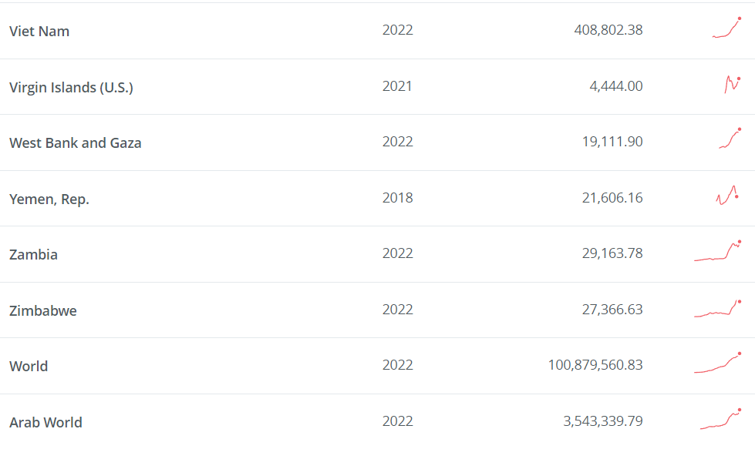

Рисунок 8 – Показатель ВВП стран по 2022 году

Из рисунка 8 видно, что после значения World идут показатели ВВП по регионам, то есть суммируются ВВП по странам в определенных регионах. Данные показатели по регионам в системе учитываться не будут, сбор данных окончен на значении World.

Необходимо также дополнить, что из источника s1 будет взята и другая информация, структура которой будет аналогичной. Информация о численности населения стран и общемировой территории будет выглядеть следующим образом:

s1=, где – название определенной страны, численность населения определенной страны, Year – год, за который берется показатель, i- количество стран, показатель размерности. В дополнении необходимо отметить, что последним элементом в этом списке, то есть , является значением общемировой численности населения за 2022 год, что приведено на рисунке 9.

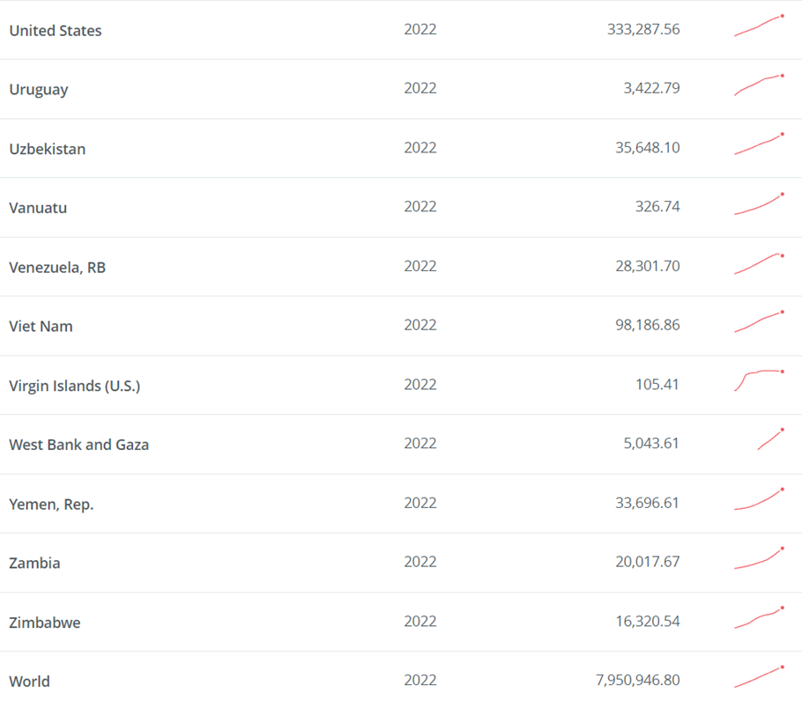

Рисунок 9 – Показатель численности населения стран в 2022 году

Аналогичным образом определяется структура информации об общемировой территории:

s1=, где World- обозначение для общемировой площади территории, Year- год, за который берется показатель, Area- значение показателя площади общемировой территории.

Таким образом, структура источника s1 будет выглядеть следующим образом при парсинге:

s1=

После определения структуры информации в источнике s1 необходимо определить структуру остальных источников.

Информация в источнике s2 структурирована следующим образом:

s2=, где название определенной страны, Notes- комментарии и заметки, не будут приниматься во внимание при расчете показателя совокупной мощи, военные затраты определенной страны в определенный год, i – количество стран, показатель размерности, year- определенный год из промежутка от 1948 до 2023, за который берется показатель военных затрат страны. При сборе информации из этого источника необходимо обратить внимание, что данные должны быть взяты строго за 2022 год, чтобы показатель совокупной мощи считался корректно при показателях за один и тот же год, наличию несуществующих стран и отсутствию некоторых существующих стран в данной таблице.

Так как показатель военных расходов приведен с 1948, то за более чем 70 лет в мировой истории произошли огромные изменения, которые привели к образованию новых стран и прекращению существования других. В данной таблице приведены данные о военных затратах следующих несуществующих стран: СССР, Чехословакия, Югославия, Северный Йемен, ГДР. Данные этих стран не будут учитываться при сборе информации для формулы. Необходимо так же отметить, что сейчас существуют страны, у которых нет армии и военных затрат, а значит они не приведены в этой таблице. Правительства данных стран, ссылаясь на резолюцию 77/33 Генеральной Ассамблеи, информирует, что не имеет ни вооруженных сил, ни военных формирований и в 2022 финансовом году не имело никаких военных расходов: Андорра, Коста-Рика, Лихтенштейн, Микронезия, Монако, Сан-Марино [22]. Это означает, что при расчете показателя совокупной мощи для этих стран необходимо учитывать, что слагаемое военной мощи при расчете будет равно 0.

При дальнейшем изучении структуры источника, в частности столбца с названиями о странах, было выявлено, что страны здесь представлены по регионам и по континентам, при этом суммарные данные о регионах отсутствуют. Наиболее крупные регионы, по которым представлены страны, выглядят следующим образом: Africa, Americas, Asia&Oceania, Europe, Middle East. Регионы, на которые поделены страны, следующие: North Africa, sub-Saharan Africa, Central America and the Caribbean, North America, North America, Oceania, South Asia, East Asia, South East Asia, Central Asia, Central Europe, Eastern Europe, Western Europe. При парсинге данных из источника необходимо пропускать как крупные, так и более маленькие регионы, так как в них не содержится никаких данных [23]. На рисунке 10 приведена схема стран, по которым будет проводиться парсинг показателя военных расходов, с учетом несуществующих стран.

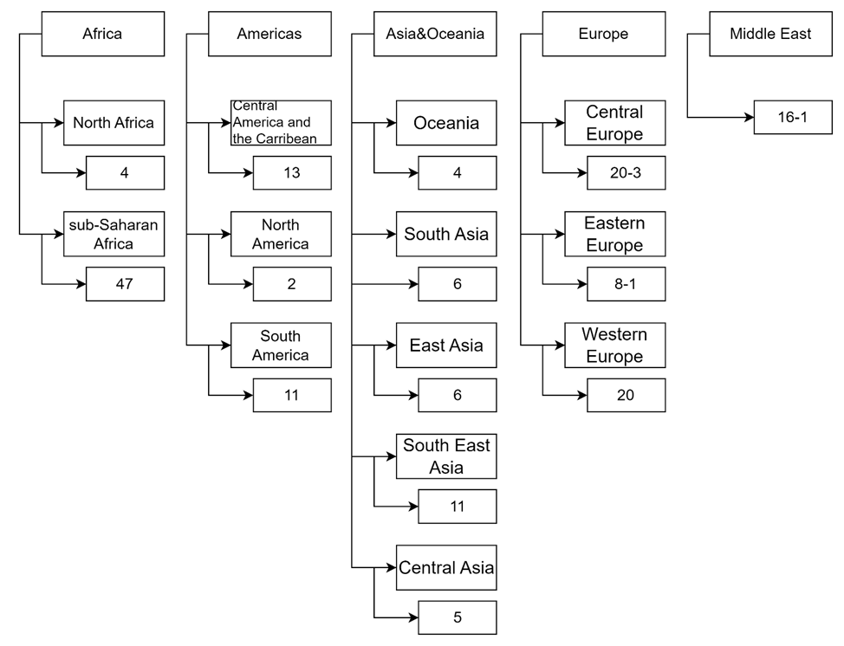

Рисунок 10 – Схема регионов и стран по показателю военных расходов

На рисунке 10 обозначено вышеописанное деление стран на крупные части света, регионы и представлено количество стран по каждому региону. Необходимо отметить, что для регионов Central Europe, Eastern Europe, Middle East информация представлена с учетом несуществующих стран: от общего количества представленных стран вычитается число несуществующих стран.

На рисунках 11-12 представлен сам источник s2 для сбора данных по военной мощи государств.

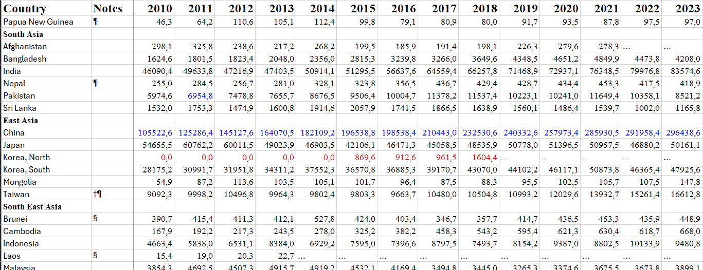

Рисунок 11 – Источник для получения данных о военных затратах стран

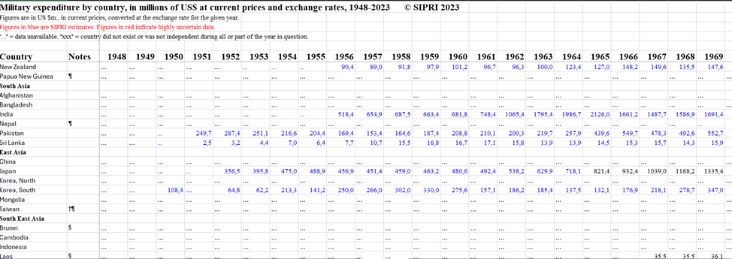

Рисунок 12 – Источник для получения данных о военных затратах стран

Из каждого источника необходимо найти данные для формул расчета совокупной мощи государств. Из каждого элемента множества S сформируем отдельное подмножество параметров, которые непосредственно будут использоваться в формуле. Запишем это в следующем виде:

s1 = {t1, t2, t5, t6, t7, t8}

s2 = {t3, t4}

где t1…t8 – параметры в используемой формуле оценки совокупной мощи государств.

Как уже было определено в предыдущей главе, данные для формул расчета совокупной мощи государств будут собираться при помощи парсинга с сайтов источников, определенных в множестве S. Необходимо задать структуру информации, которая будет передаваться для дальнейших вычислений. Из источника s1 извлекаются подмножества t1, t2, t5, t6, t7, где t1- данные об общемировом ВВП, t2- данные о ВВП определенной страны, t5 – данные об общемировом численности населения, t6 – данные о численности населения каждой страны, t7 – размер общемировой территории. Структуру t1, t2, t5, t6, t7 можно задать следующим образом:

t1 =,

где World – название для определения общемирового показателя ВВП, GDP – значение параметра общемирового ВВП.

t2 = {,

где – название i-ой страны, , i - показатель размерности подмножества t2, определяется количеством стран в мире.

t5 = {,

где – название для обозначения показателя общемирового населения, World Population – значение показателя общемирового населения.

t6 =,

где нной страны, – показатель населения определенной страны, i- показатель размерности подмножества t6, определяется количеством стран в мире.

t7 = {,

где название для обозначения показателя общемировой площади, значение показателя общемировой площади

t8 =,

где нной страны, – показатель площади определенной страны, i - показатель размерности подмножества t8, определяется количеством стран в мире.

Из источника s2 извлекаются данные t3, t4, где t3- данные об общемировых военных расходах, t4- данные о военных расходах определенной страны. Структуру подмножеств t3 и t4 можно определить следующим образом:

t3 = {,

где “World Military Expenditure” – название для определения показателя общемировых военных затрат, Military Expenditure – значение параметра общемировых военных затрат.

t4 =,

где – название определенной страны, – показатель военных затрат определенной страны, i - показатель размерности подмножества t4, определяется количеством стран в мире.

Параметры t1…t8 используются для вычисления параметра совокупной мощи государства. Это можно представить в следующем виде:

P = f(t1…t8), где P-искомый показатель совокупной мощи, который представляется как функция от 8 параметров, которые описаны выше.

Следует обратить внимание, что в формуле оценки совокупной мощи государств используются такие входные параметры как критическая масса, экономическая мощь и военная мощь. Каждый из этих параметров сам по себе является формулой от нескольких переменных, то есть целесообразно говорить о подформулах формулы P:

P= f((t1, t2),(t3, t4, t5),(t6, t7, t8)), где f1 - подформула критической массы, f2 - подформула экономической мощи, f3 - подформула военной мощи. Таким образом, из входного множества S источников для парсинга данных для формулы мы получаем выходной параметр P, который представляет собой функцию от параметров t1…t8.

* + 1. **Сводный индекс национального потенциала**

Вторая формула, которая будет использоваться в разрабатываемой инструментальной системе это Сводный индекс национального потенциала (Composite Index of National Capability, CINC).

где

* TPR (Total Polulation Rate) – это доля населения данной страны от общего населения земли;
* UPR (Urban Population Rate) – это доля городского населения данной страны (города с населением свыше 20 тыс. человек) от общего городского населения земли;
* ISPR (Iron and Steel Production Rate) – это доля выплавленной данной страной чугуна (до 1895 г.) и стали (с 1896 г.) от мирового производства;
* ECR (Energy Consumption Rate) – это доля потребляемой страной первичной энергии;
* MER (Military Expenditure Rate) – это доля национальных военных расходов от мировых;
* MPR (Military Personnel ratio) – это доля численность национальных вооруженных сил от численности всех армий мира.

Так как данный индекс часто подвергался критике за чрезмерный фокус на материальных аспектах потенциала, характерного скорее для периода индустриализации, нежели для современных постиндустриальных обществ. Поэтому данный индекс был усовершенствован Группой стратегических оценок (Strategic Assessment Group, SAG) в составе П. Хермана, Э. Хильбранда и Б. Хьюджа (Денверский университет). Именно улучшенная версия индекса будет использоваться в разрабатываемой системе, так как уже включает военные расходы (долю военных расходов страны в мировых), ВВП по ППС, ВВП, умноженный на подушевой ВВП по ППС, а также численность населения (долю от мировой численности) [3]. Используемая формула выглядит так

где

* Country’s Military Spending – военные затраты страны;
* Global Military Spending – общемировые военные затраты;
* Country’s GDP – ВВП страны;
* Country’s GDP PPP – ВВП страны по паритету покупательной способности;
* Country’s GDP PPP per capita – ВВП по паритету покупательной способности на душу населения;
* Country’s Population – население страны;
* Global Population- общемировое население.

Из этой формулы видно, что она состоит из нескольких слагаемых, каждое из которых умножается на определенный коэффициент, то есть имеет определенный вес. Данная формула будет использоваться в разрабатываемой системе, так как она основана на количественных данных и не подвержена субъективным суждениям, позволяет сравнивать национальную мощь разных стран на основе единого набора критериев, сама методология расчета задокументирована и находится в открытом доступе, а также используется и признается многими международными организациями и исследовательскими учреждениями. Таким образом, индекс является всеобъемлющим и объективным показателем для оценки совокупной мощи государств.

* + 1. **Формализация Сводного индекса национального потенциала**

Данную формулу можно формализовать следующим образом. Данные для формулы планируется также брать из открытых официальных источников. Представим множество источников следующим образом:

R = {s1, s2}, где R- входное множество источников; s1,s2 - элементы этого множества, то есть источники для парсинга данных для формулы. Для получения данных формулы, как уже было упомянуто в работе, в качестве источников были выбраны открытые данные Всемирного банка и Стокгольмский институт исследования проблем мира. Для обеих используемых формул будут использованы одинаковые входные источники для схожих входных данных для избежания несовпадений и недостоверных данных подсчета.

В связи с расширением данных, которые планируется получать с помощью парсинга в источнике s1, необходимо дополнить его структуру информации. Структура уже описана для сбора информации для параметров t3, t4, t9, t10, следовательно, необходимо дополнить ее для параметров t5, t6, t7, t8.

s1 =,

где – название определенной страны, показатель ВВП по ППС на душу населения определенной страны, Year – год, за который берется показатель ВВП, i- количество стран, показатель размерности. Последний элемент данного подмножества является значением общемирового показателя.

s1 =,

где – название определенной страны, показатель ВВП по ППС определенной страны, Year – год, за который берется показатель ВВП, i - количество стран, показатель размерности. Как уже было упомянуто ранее в структуре источника Всемирный банк, последний элемент данного подмножества является значением общемирового показателя.

Таким образом, структура источника s1 для расчета Сводного индекса национального потенциала будет выглядеть следующим образом:

s1=

Структура информации для источника s2 останется неизменной.

Каждый источник представим в виде множества, которое состоит из элементов- параметров, которые будут использованы в формуле при подсчете совокупной мощи государств.

s1 = {t3, t4, t5, t6, t7, t8, t9, t10}

s2 = {t1, t2}

где t1…t10 – параметры в используемой формуле оценки совокупной мощи государств.

Параметры t1, t2, t3, t4, t9, t10 уже были описаны в формализации модели Чин-Лунга, они останутся прежними. Следует описать структуру недостающих параметров t5, t6, t7, t8.

t5 = ,

где World – название для определения общемирового показателя ВВП по ППС на душу населения, – значение параметра общемирового ВВП по ППС на душу населения.

t6 = {,

где – название i-ой страны, – показатель ВВП по ППС на душу населения определенной страны, i- показатель размерности подмножества t6, определяется количеством стран в мире.

t7 = ,

где World – название для определения общемирового показателя ВВП по ППС, – значение параметра общемирового ВВП по ППС.

t8 = {,

где – название i-ой страны, – показатель ВВП по ППС определенной страны, i - показатель размерности подмножества t8, определяется количеством стран в мире.

Связь входных параметров из множества источников и показателя совокупной мощи государств можно записать через следующее отношение:

P = f(t1…t10), где), где P – искомый показатель совокупной мощи, который представляется как функция от 10 параметров, которые описаны выше.

Необходимо обратить внимание на сложность формулы, которая представима в виде нескольких отношений, умноженных на определенный коэффициент. Исходя из этого, можно представить каждое слагаемое в формуле в виде подформулы от нескольких входных параметров:

P=f( (t1, t2), (t3, t4, t5, t6), (t7, t8), (t9, t10))

1. **ПРОЕКТИРОВАНИЕ СИСТЕМЫ**

В данной главе подробно рассматриваются основные этапы проектирования системы, включая анализ требований, выбор архитектуры, подходы к сбору и обработке данных.

**3.1 Требования к системе**

Для удобства задания требований изначально представляется более возможным построить диаграммы проектирования для реализуемой системы.

### **3.1.1 Диаграмма прецедентов**

Диаграмма прецедентов (или use case диаграмма) отражает отношения между пользователями системы и ее отдельными подсистемами, что позволяет описать на систему на концептуальном уровне, описать ее поведение в процессе взаимодействия с определенным типом пользователей или целевых групп [24].

В данной системе диаграмма описывает варианты использования системы оценки совокупной мощи:

1. Основные прецеденты:

* Операции со странами – базовый прецедент для работы с государствами.
* Операции с данными – базовый прецедент для обработки информации.
* Визуализация – базовый прецедент для отображения результатов.

1. Расширяющие прецеденты для «Операций с данными» (связь <<extend>>):

* Сбор данных из открытых источников.
* Расчет показателя совокупной мощи по модели Чин-Лунга.
* Расчет показателя совокупной мощи по индексу сводного национального потенциала.

1. Расширяющие прецеденты для «Операций со странами» (связь <<extend>>):

* Выбор страны/стран для подсчета показателя.
* Добавление страны для подсчета показателя.
* Удаление страны для подсчета показателя.

1. Расширяющие прецеденты для "Визуализации" (связь <<extend>>):

* Вывод полученных при расчете показателей

Пользователь при работе с системой выбирает страну или страны для расчета показателя совокупной мощи, затем система начинает выполнять расчет с получения данных для формул. При этом пользователь имеет возможность отменить свой выбор, процесс расчета параметра также отменится, и пользователь вернется в главное меню. Эти действия определены в блоке «Операции со странами». Необходимо добавить, что при выборе страны для расчета пользователю доступно более 190 стран-членов ООН.

После выбора определенной страны происходит процесс расчета, в который входит отправка запросов к внешним API, получение ответов и их обработка. Расчет параметров совокупной мощи происходит по моделям Чин-Лунга и Сводному индексу национального потенциала. Для удобства представления пользователю будет выведено оба результата расчета в двух разных столбцах. Эти действия определены в блоке «Операции с данными».

В блоке «Визуализация» определен вывод результатов расчета совокупной мощи по двум формулам на экран.

Диаграмма прецедентов представлена на рисунке 13.

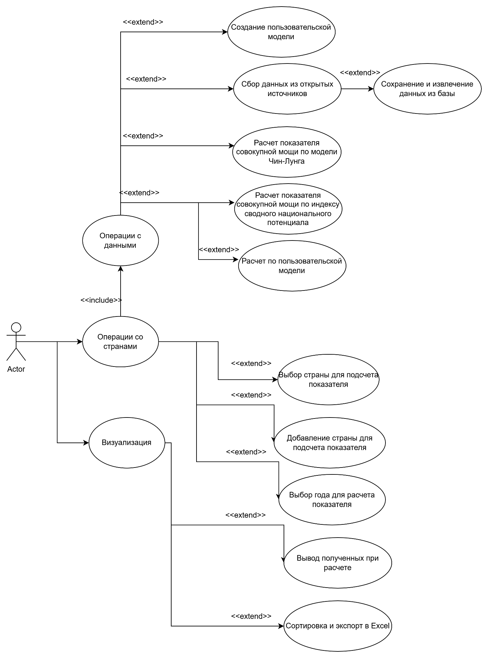

Рисунок 13 – Диаграмма прецедентов

**3.1.2 ER-диаграмма**

ER-диаграмма (Entity-Relationship Diagram) представляет собой графическое отображение сущностей и связей между ними. Она позволяет визуализировать структуру данных, облегчая понимание и анализ системы. В рамках проектирования программной системы ER-диаграмма используется для моделирования базы данных, обеспечивая наглядное представление ключевых сущностей и их взаимосвязей [25].

На рисунке 14 представлена ER-диаграмма для проектирования системы:

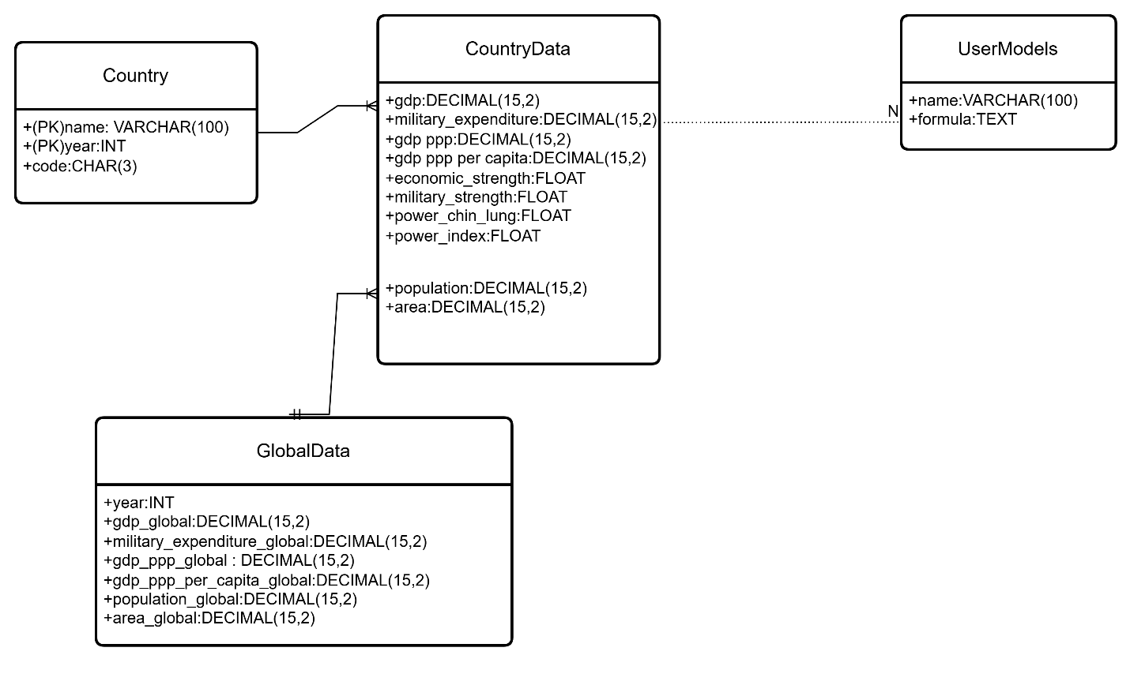

Рисунок 14 – ER-диаграмма

При проектировании были выделены следующие основные сущности:

* Country – информация о стране, включающая ее название и код;
* CountryData – основные показатели, использующиеся при расчете совокупной мощи;
* UserModels – данные о пользовательских моделях, включающие в себя название и формулу;
* GlobalData – общемировые показатели, которые непосредственно используются при расчете совокупной мощи.

### **3.1.3 Диаграмма потоков данных**

После проведения анализа полученных требований представляется возможным составить контекстную диаграмму для определения верхнего уровня в диаграмме потока данных. Диаграммы потоков данных (DFD) являются основным средством моделирования функциональных требований к проектируемой системе. С их помощью эти требования представляются в виде иерархии функциональных компонентов (процессов), связанных потоками данных. Источники информации (внешние сущности) порождают информационные потоки (потоки данных), переносящие информацию к подсистемам или процессам [26]. Это поможет структурировать требования и выдвинуть начальные требования при проектировании системы.

При начале проектирования необходимо выделить основные компоненты, которые связаны с разрабатываемой системой через потоки данных:

* 1. Пользователь «Политолог» – основной пользователь системы. Отправляет: название страны/стран для расчета показателя. Получает: данные о совокупной мощи государств выбранных стран
  2. Администратор – обеспечивает техническое управление системой. Отправляет: исправления ошибок системы. Получает: данные об ошибках системы, данные о расчете совокупной мощи государств
  3. Источники данных для формул – предоставляют информацию для расчетов. Отправляют: данные о стране, которые используются в формулах при расчетах. Получают: запрос на отправку данных о конкретной стране.

Полученная диаграмма представлена на рисунке 15.

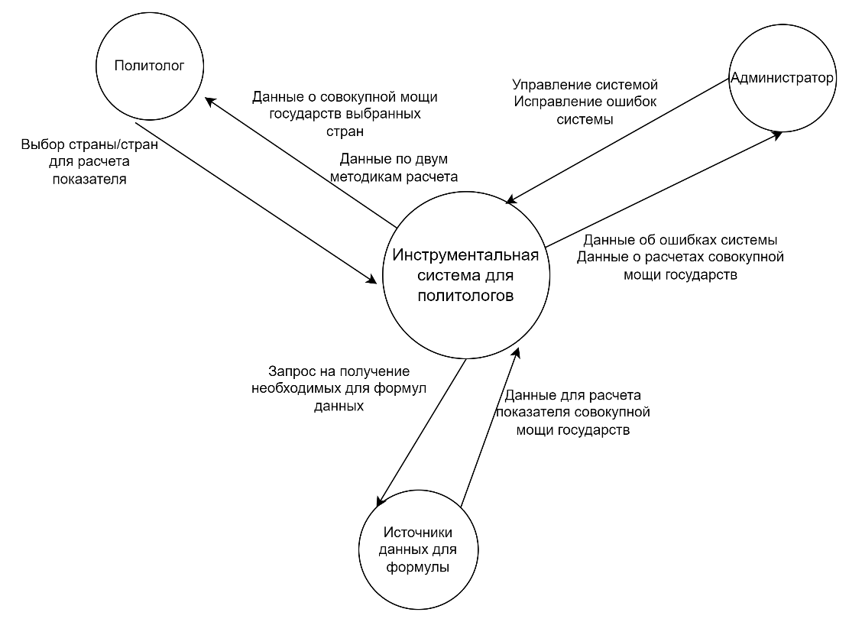

Рисунок 15 – Контекстная диаграмма

Диаграммы потоков данных непосредственно включают в себя:

* процесс – определенная последовательность действий, модулей или функций в системе, которые должны быть выполнены для дальнейшей обработки данных;
* внешние сущности – любые объекты, которые не являются частью системы, но при этом служат для данной системы источником информации или наоборот, получают из нее информацию после обработки определенных данных.

В качестве внешних сущностей могут выступать как базы данных, так и клиенты; хранилище данных – некое внутреннее хранилище данных системы, которая может содержать в себе как данные, поступившие перед обработкой системы, так и данные, полученные после обработки системы, включая все промежуточные значения [27].

На рисунке 16 представлен второй уровень диаграммы потоков данных.

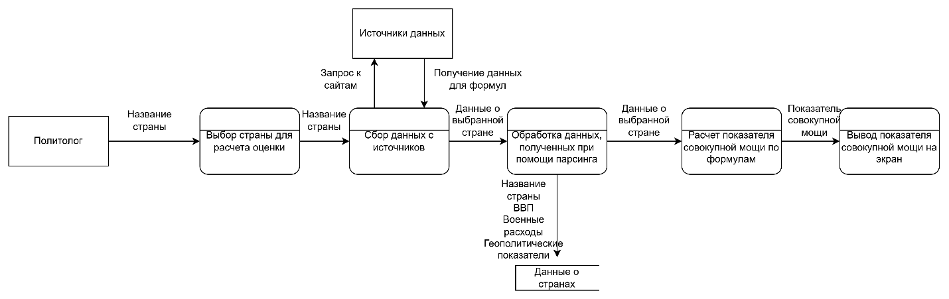

Рисунок 16 – Диаграмма потоков данных

### **3.1.4 Диаграмма последовательностей**

Диаграмма последовательности – это наглядное представление совокупности разных элементов модели системы, изображение того, как и в каком порядке они взаимодействуют [28].

В данной системе диаграмма демонстрирует взаимодействие шести основных участников процесса:

1. Пользователь "Политолог" – инициатор процесса и конечный получатель результата.
2. Компонент "Пользовательский интерфейс" (UI) – обеспечивает взаимодействие между пользователем и системой.
3. Компонент "Система" – центральный контроллер всех процессов.
4. Компонент "Парсер данных с Всемирного банка" – модуль парсинга из источника Всемирный банк.
5. Компонент "Парсер данных с SIPRI" – модуль извлечения данных из источника SIPRI.
6. Компонент "Калькулятор совокупной мощи" – модуль выполнения расчетов.

Последовательность взаимодействий в системе структурирована следующим образом:

Инициация процесса начинается с действия пользователя "Политолог", который через пользовательский интерфейс осуществляет выбор страны для анализа. Пользовательский интерфейс транслирует этот выбор в систему для дальнейшей обработки.

После получения входных данных система инициирует процесс сбора информации.

После получения всех необходимых данных система агрегирует их и передает в модуль "Калькулятор совокупной мощи". В данном компоненте происходит вычисление показателя совокупной мощи государства согласно заданным формулам.

Завершающая фаза процесса включает передачу результатов вычислений обратно в систему, которая направляет их в пользовательский интерфейс для финального отображения политологу.

Вышеописанный процесс продемонстрирован на диаграмме последовательностей, которая изображена на рисунке 17.

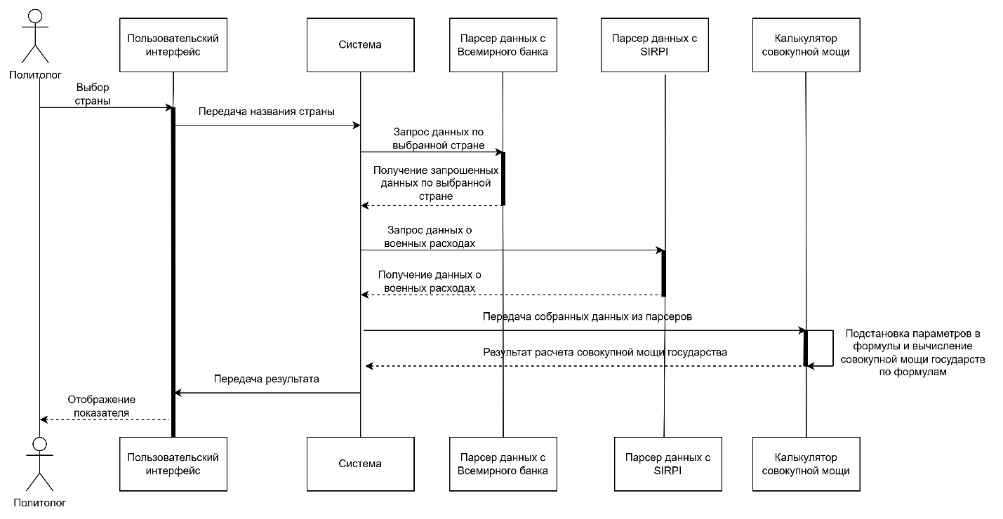

Рисунок 17 – Диаграмма последовательностей

Таким образом, диаграмма последовательностей четко демонстрирует взаимодействие между различными элементами системы. На основе этих взаимодействий можно определить, как разделить ответственность между компонентами системы, что помогает выбрать подходящую архитектурную модель.

### **3.1.5 Классы пользователей**

Классы пользователей для разрабатываемой системы представлены в таблице 3.

Таблица 3 – Перечень классов пользователей

|  |  |  |
| --- | --- | --- |
| Название класса | Описание | Важность |
| Политолог | Основной пользователь системы, использующий ее для анализа совокупной мощи стран, подготовки аналитических отчетов или научных исследований. | Высокая |
| Исследователь | Пользователь, глубоко изучающий параметры и методологию системы, использующий данные для проведения научных исследований и тестирования гипотез. | Средняя |
| Студент | Пользователь, изучающий методологию системы для выполнения учебных заданий, написания научных работ и применения теоретических знаний на практике. | Низкая |

### **3.1.6 Функциональные требования**

При помощи диаграмм проектирования и классов пользователей представляется возможным перейти к перечислению функциональных требований программной системы. Данные требования к системе представлены в таблице 4.

Таблица 4 – Перечень функциональных требований разрабатываемой системы

|  |  |
| --- | --- |
| **№ п/п** | **Наименование функционального требования** |
| 1 | Возможность выбора страны и года для проводимого расчета совокупной мощи государств; |
| 2 | Возможность парсинга данных с веб-сайтов ООН, Всемирного банка, Стокгольмского института исследования проблем мира и других подобных источников; |
| 3 | Расчет показателя совокупной мощи государств на основе данных, полученных в результате парсинга; |
| 4 | Вывод списка государств в виде таблицы с несколькими столбцами для наглядного представления нескольких формул расчета и полученных результатов. |

В таблицах 5-8 представлены все функциональные требования в виде таблиц Вигерса.

Таблица 5 – Функциональное требование №1

|  |  |
| --- | --- |
| **Поле** | **Описание** |
| **Название** | Выбор страны и года для расчета совокупной мощи |
| **Действующие лица** | Пользователь (политолог, исследователь, государственный служащий, студент) |
| **Описание** | Пользователь выбирает одну страну для анализа совокупной мощи и запускает расчет. |
| **Предусловия** | 1. Пользователь начал работу с приложением. 2. Доступен список стран для выбора. |
| **Постусловия** | 1. Выбранная страна добавлена в расчет. 2. Процесс анализа совокупной мощи успешно инициирован. |
| **Основной поток** | **1.0 Выбор страны:**  1. Пользователь заходит в меню выбора стран.  2. Выбирает одну страну из предложенного списка.  3. Система подтверждает выбор и подгружает данные для дальнейшего расчета.  4. Пользователь подтверждает начало расчета.  5. Система выполняет расчет совокупной мощи.  6. Результаты отображаются пользователю. |
| **Альтернативные потоки** | **1.0.A.1 Нет данных по выбранной стране:**  1. Система уведомляет пользователя об отсутствии данных по стране.  2a. Пользователь выбирает другую страну.  2b. Возврат к шагу 2 основного потока. |
| **Исключения** | **1.0.E.1 Пользователь не выбрал страну:**  1. Система уведомляет, что не выбрана ни одна страна.  2a. Пользователь выбирает страну.  2b. Возврат к шагу 2 основного потока. |
| **Включает** | Нет |

*Окончание таблицы 5*

|  |  |
| --- | --- |
| **Поле** | **Описание** |
| **Приоритет** | Высокий |
| **Особые требования** | Список стран должен быть актуальным и содержать возможность поиска по названиям. |
| **Допущения** | Пользователь знает, какую страну хочет выбрать. |
| **Замечания и вопросы** | Потребуется добавить фильтры по региону или другим параметрам для удобства выбора страны [29]. |

Таблица 6 – Функциональное требование №2

|  |  |
| --- | --- |
| **Поле** | **Описание** |
| **Название** | Парсинг данных из внешних источников |
| **Действующие лица** | Система |
| **Описание** | Система получает данные с веб-сайтов ООН, Всемирного банка, Стокгольмского института исследования проблем мира и других источников для дальнейшего анализа. |
| **Предусловия** | 1. Внешние источники доступны (работоспособны).  2. У пользователя есть доступ к функциям парсинга. |
| **Постусловия** | 1. Данные успешно загружены в систему.  2. Данные подготовлены для анализа и расчета. |
| **Основной поток** | **1.0 Парсинг данных:**  1. Пользователь инициирует процесс парсинга.  2. Система соединяется с указанным веб-сайтом.  3. Система отправляет запрос к API.  4. Система извлекает необходимые данные.  5. Данные сохраняются в базе данных системы.  6. Пользователь уведомляется об успешном завершении. |
| **Альтернативные потоки** | **1.0.A.1 Источник временно недоступен:**  1. Система уведомляет пользователя о невозможности соединения. 2. Пользователь может повторить попытку позже. |
| **Исключения** | **1.0.E.1 Формат данных изменился:**  1. Система уведомляет пользователя о невозможности извлечения данных из-за несоответствия формата.  2a. Пользователь проверяет источник.  2b. Возврат к шагу 2 основного потока после исправления формата. |
| **Включает** | Нет |
| **Приоритет** | Высокий |
| **Особые требования** | Источники должны поддерживать возможность автоматизированного извлечения данных через API. |
| **Допущения** | Внешние источники поддерживают стабильный доступ и предоставляют корректные данные. |
| Замечания и вопросы | Потребуется регулярное обновление алгоритмов парсинга в случае изменения структуры источников [29]. |

Таблица 7 – Функциональное требование №3

|  |  |
| --- | --- |
| **Поле** | **Описание** |
| **Название** | Расчет совокупной мощи государств |

*Окончание таблицы 7*

|  |  |
| --- | --- |
| **Поле** | **Описание** |
| **Действующие лица** | Моделирующий пользователь, Система |
| **Описание** | Система рассчитывает показатель совокупной мощи государств на основе данных, полученных в результате парсинга из внешних источников. |
| **Предусловия** | 1. Данные из внешних источников успешно загружены в систему. 2. Пользователь авторизован и имеет доступ к функционалу расчета. |
| **Постусловия** | 1. Показатель совокупной мощи государств успешно рассчитан.  2. Результаты сохранены в системе и доступны для анализа. |
| **Основной поток** | **1.0 Расчет показателя совокупной мощи:**  1. Пользователь инициирует процесс расчета.  2. Система извлекает необходимые данные из базы.  3. Система проверяет корректность данных (наличие всех необходимых параметров).  4. Система применяет математическую модель для расчета.  5. Результаты расчета сохраняются в базе данных.  6. Пользователь уведомляется о завершении расчета и может просмотреть результаты. |
| **Альтернативные потоки** | **1.0.A.1 Недостаточно данных для расчета:**  1. Система уведомляет пользователя о недостаточности данных.  2. Пользователь загружает дополнительные данные или исправляет существующие.  3. Переход к шагу 3 основного потока. |
| **Исключения** | **1.0.E.1 Ошибка в данных:**  1. Система обнаруживает некорректные или отсутствующие данные.  2a. Пользователь исправляет данные.  2b. Возврат к шагу 3 основного потока. |
| **Включает** | Нет |
| **Приоритет** | Высокий |
| **Особые требования** | Математическая модель должна быть заранее определена и корректно реализована в системе. |
| **Допущения** | Данные, полученные из внешних источников, являются точными и актуальными. |
| **Замечания и вопросы** | Возможно, потребуется обновление модели расчета в зависимости от изменений в методологии оценки совокупной мощи [29]. |

Таблица 8 – Функциональное требование №4

|  |  |
| --- | --- |
| **Поле** | **Описание** |
| **Название** | Вывод списка государств с результатами расчетов |
| **Действующие лица** | Пользователь, Система |
| **Описание** | Система выводит список государств в виде таблицы, содержащей результаты расчетов по нескольким формулам для наглядного представления данных. |
| **Предусловия** | 1. Данные для расчетов успешно получены или загружены.  2. Пользователь авторизован и имеет доступ к функционалу представления данных. |

*Окончание таблицы 8*

|  |  |
| --- | --- |
| **Поле** | **Описание** |
| **Постусловия** | 1. Таблица со списком государств и результатами расчетов успешно сгенерирована и выведена на экран.  2. Пользователь может экспортировать или сохранить таблицу. |
| **Основной поток** | **1.0 Вывод таблицы:**  1. Пользователь открывает раздел отображения расчетов.  2. Система извлекает данные из базы.  3. Система формирует строки с отображением результатов расчетов по нескольким формулам.  4. Система выводит данные на экран.  5. Пользователь анализирует полученные данные. |
| **Альтернативные потоки** | **1.0.A.1 Нет данных для отображения:**  1. Система уведомляет пользователя о недоступности данных.  2. Пользователь возвращается к этапу парсинга или загрузки данных. |
| **Исключения** | **1.0.E.1 Ошибка извлечения данных из базы:**  1. Система уведомляет пользователя об ошибке.  2. Пользователь повторяет запрос на извлечение данных. |
| **Включает** | Нет |
| **Приоритет** | Средний |
| **Особые требования** | Нет |
| **Допущения** | Данные в базе актуальны, и формулы расчетов уже определены. |
| **Замечания и вопросы** | В дальнейшем потребуется включить визуализацию в виде графиков и диаграмм для дополнительной наглядности [29]. |

К нефункциональным требованиям можно отнести следующие требования, представленные в таблице 9.

Таблица 9 – Перечень нефункциональных требований разрабатываемой системы

|  |  |
| --- | --- |
| **№ п/п** | **Наименование нефункционального требования** |
| 1 | Интуитивно понятный пользовательский интерфейс |
| 2 | Быстрое выполнение операций сбора данных и расчетов |
| 3 | Совместимость с различными операционными системами и веб-браузерами – Windows, macOS, а также Google Chrome, Yandex, Mozilla Firefox |
| 4 | Масштабируемость и расширяемость для добавления новых методик расчета показателя и источников данных в будущем – дополнение модели новыми показателями для расчета (то есть улучшение формулы) и добавление новых моделей расчета |

При построении модели следует принять во внимание, что все вышеперечисленные входные данные должны быть из официальных источников, одного года и для одной страны, что гарантирует актуальность, достоверность и сопоставимость данных, используемых для оценки совокупной мощи государства. Такой подход позволяет политологу проводить объективный и научно обоснованный анализ, минимизируя влияние субъективных факторов и искажений, связанных с использованием информации из разных источников или периодов времени.

Инструментальная система, разработанная с учетом этого принципа, позволит политологу:

* оперативно получать актуальную информацию о национальном потенциале из авторитетных источников;
* автоматизировать процесс расчета совокупной мощи государства на основе описанных формул;
* визуализировать результаты анализа в удобной форме для интерпретации и представления;
* сравнивать национальный потенциал разных стран на основе единой методологии;
* прогнозировать изменение баланса сил на международной арене.

## **3.2 Архитектура программной системы**

После определения требований к программной системе и построения диаграмм проектирования, необходимо перейти к описанию архитектуры системы.

Для определения архитектуры системы стоит начать с построения архитектурно-контекстной диаграммы. Она показывает взаимодействие системы с внешним миром, а именно, потоки данных между системой и внешними сущностями, с которыми она должна быть связана. Она идентифицирует эти внешние сущности, а также процессы, отражающие главные цели. На рисунке 18 представлена архитектурно-контекстная диаграмма программной системы

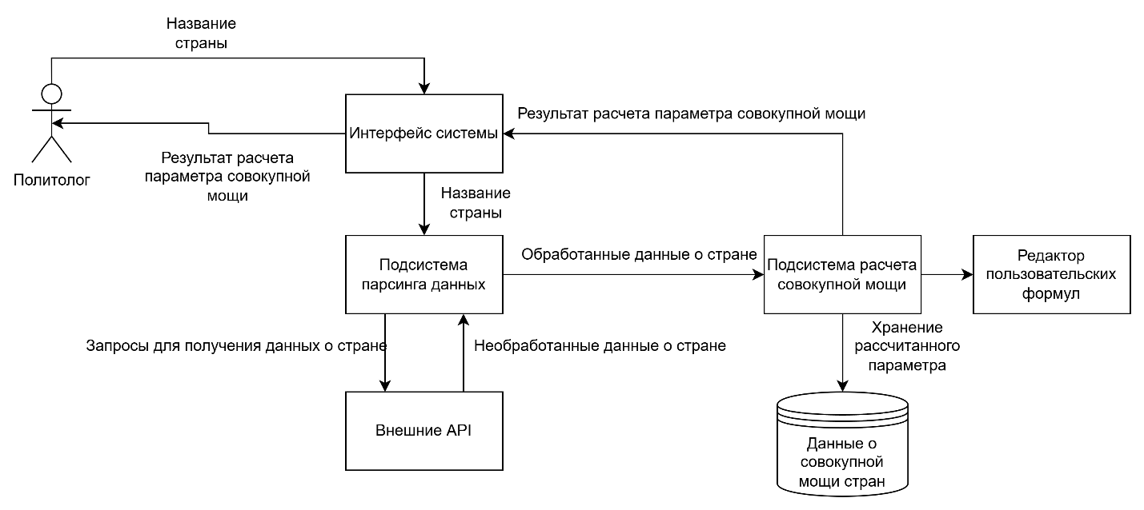

Рисунок 18 – Архитектурно-контекстная диаграмма

В данном случае реализации системы наиболее удобно использовать MVC (Model-View-Controller), поскольку эта архитектура идеально подходит для систем с четким разделением логики, представления и управления.

Концепция MVC (Model-View-Controller) заключается в разделении приложения на три основных компонента, которые связаны между собой, но могут разрабатываться независимо друг от друга. Основной смысл концепции в том, что компоненты должны быть максимально независимы, за счет чего уменьшается количество ошибок при разработке, а также снижаются трудозатраты, потому что повторное использование кода значительно упрощается.

Главные компоненты MVC:

* Модель. Это код, отвечающий за работу с данными. Методы класса модели могут обрабатывать изображения, взаимодействовать с файловой системой, выполнять любые запросы к базе данных, но задачи визуализации они решать не должны.
* Вид. Отвечает за отображение данных, получаемых из модели. Одни и те же данные могут иметь разные представления, например статистические значения могут визуализироваться как графики или диаграммы, а могут иметь и табличное представление. Но во всех случаях вид получает один и тот же массив данных из метода модели.
* Контроллер. Это связующее звено между моделью и видом. Он принимает решение, в зависимости от действий пользователя, какими методами модели обрабатывать запрос и как отображать ответ, то есть какой вид использовать [30].

С использованием данного архитектурного паттерна можно составить и спроектировать диаграмму классов программной системы. Основными ее компонентами будут являться:

1. **Country –** представляет класс данных для страны

* **Атрибуты:**
  + name: Название страны.
  + code: Уникальный код страны
* **Методы:**
  + get_country_data(): Получает базовую информацию о стране (название, код).

1. **Parser –** обеспечивает парсинг данных с внешних источников

* **Атрибуты:**
  + source_urls: URL-адреса целевых источников данных.
* **Методы:**
  + fetch_from_wb(country_code): Получает данные о стране с сайта Всемирного банка.
  + fetch_from_SIPRI(country_code): Получает данные о военных расходах определенной страны с сайта SIPRI.
  + process_data(): Объединяет данные из разных источников в единый формат.

1. **Calculator –** выполняет расчеты совокупной мощи государств

* **Атрибуты:**
  + formula: Формула, используемая для вычислений.
* **Методы:**
  + calculate_power(data): Принимает обработанные данные, подставляет их в формулу и возвращает результат.

1. **Interface –** отвечает за взаимодействие с пользователем

* **Атрибуты:**
  + Отсутствуют.
* **Методы:**
  + choose_country(): Предоставляет пользователю возможность выбрать страну.
  + display_result(result): Отображает результат расчета совокупной мощи.

1. **AppController-** компонент, реализующий логику работы программы, связывает интерфейс и модели

* **Атрибуты:**
  + country: Объект класса Country.
* **Методы:**
  + handle_country_selection (country_name): Принимает запрос от интерфейса, проверяет данные страны и запускает цепочку обработки.
  + fetch_data(): Обращается к парсеру для получения данных.
  + get_result_for_country(data): Передает данные в калькулятор для расчета и возвращает результат в пользовательский интерфейс.

Взаимодействие между классами происходит следующим образом:

1. Пользователь через класс Interface вызывает метод choose_country(), чтобы выбрать страну.
2. Выбранные данные передаются в DataController методом handle_country_selection().
3. DataController создаёт экземпляр Country
4. После создания экземпляра DataController вызывает методы класса Parser для парсинга данных (fetch_from_wb() и fetch_from_SIPRI()), затем агрегирует их.
5. Полученные данные передаются в Calculator, который выполняет расчёт через метод calculate_power().
6. Результат возвращается в Interface, где отображается пользователю через метод display_result().

Исходя из вышеописанных классов, их атрибутов и методов, а также описания взаимодействия, была составлена диаграмма классов по архитектурному паттерун MVC. В данной программной системе к моделям будут относиться классы County, Parser, Calculator, к представлению относится класс Interface, к контроллеру относится класс DataController. На рисунке 19 продемонстрирована диаграмма классов для программной системы.

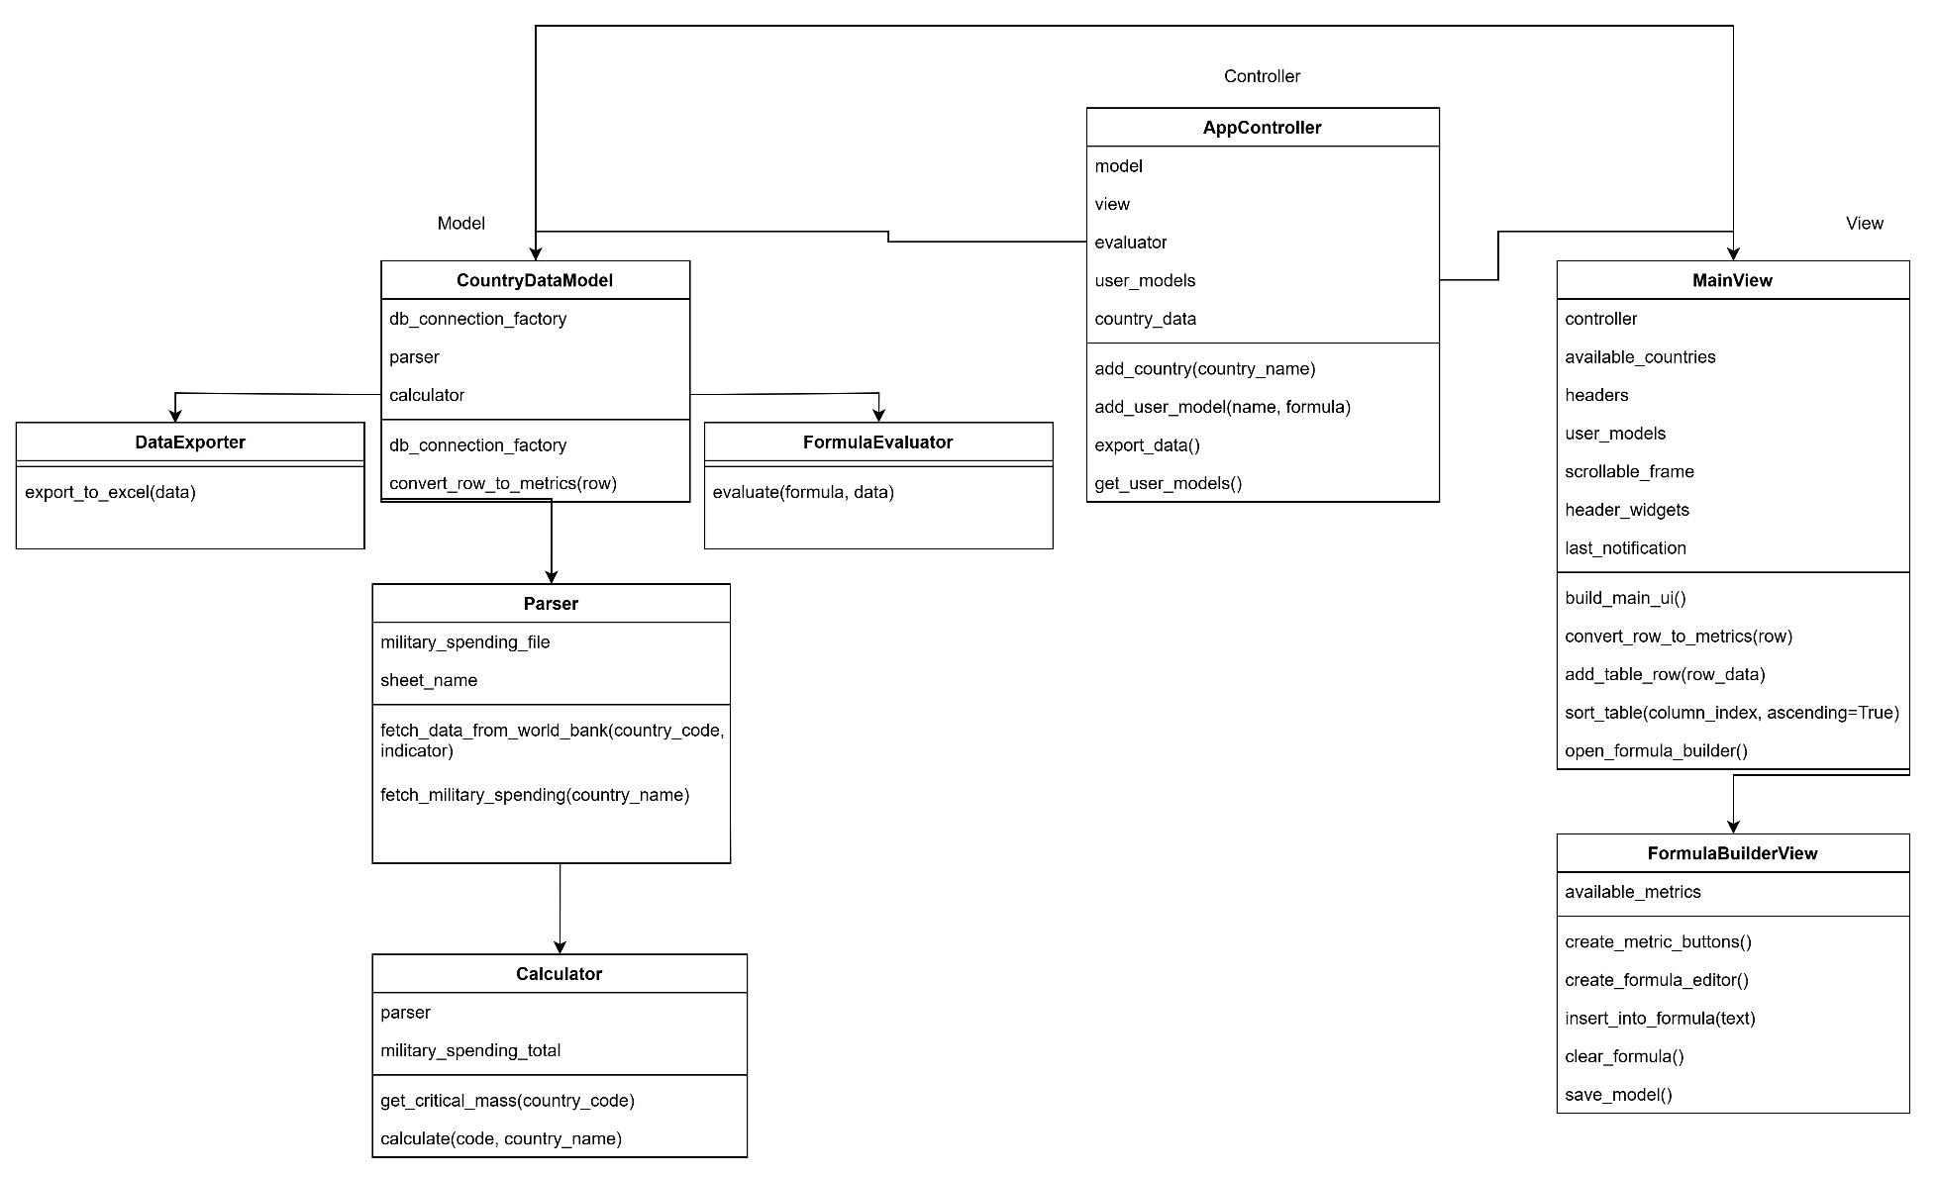

Рисунок 19 – Диаграмма классов

## **3.3 Сценарий использования**

Сценарий использования, представленный в таблице 10, помогает показать последовательность действий, которая приводит к некоторому результату.

Таблица 10 – Сценарий использования программной системы

|  |  |
| --- | --- |
| **Поле** | **Описание** |
| Основной актер | Политолог |
| Use Case-1 | Расчет показателя совокупной мощи государства |
| Предусловие | 1. Пользователь является политологом или исследователем, желающим получить показатель совокупной мощи государства. 2. Пользователь открыл приложение и находится на главной странице интерфейса. 3. Пользователь знает, какую страну он хочет выбрать для расчета. |
| Основной сценарий | 1. **Пользователь выбирает страну:**    * Пользователь выбирает страну в выпадающем списке; 2. **Система передает данные контроллеру:**    * Интерфейс передает выбранную страну в контроллер; 3. **Контроллер обращается к модели для получения данных:**    * Контроллер запрашивает парсер, чтобы собрать данные из внешних источников (Всемирный банк, SIPRI); 4. **Модель собирает данные:**    * Парсер выполняет запросы к API выбранных источников для получения данных о стране.    * Полученные данные передаются в обработчик данных. 5. **Обработка данных:**    * Обработчик фильтрует, структурирует и форматирует полученные данные для дальнейшего анализа. 6. **Расчет показателя мощности:**    * Обработанные данные передаются в модуль расчета, где используются формулы для вычисления показателя совокупной мощности. 7. **Отображение результата:**    * Полученный результат передается контроллером в модуль представления (интерфейс).    * Результат отображается на экране пользователю. |

*Окончание таблицы 10*

|  |  |
| --- | --- |
| **Поле** | **Описание** |
| Альтернативные сценарии | 1. **Проблема при получении данных:**    * Система не может получить данные из одного или нескольких источников (например, недоступность сайта Всемирного банка или ООН).    * Система уведомляет пользователя о проблеме, указывает, какие данные отсутствуют, и предлагает продолжить расчет с неполными данными. 2. **Ошибка в обработке данных:**    * Если обработанные данные не соответствуют ожидаемому формату, система уведомляет пользователя о невозможности выполнить расчет. 3. **Отмена операции пользователем:**    * Пользователь перед расчетом показателя решает отменить процесс.    * Система возвращает пользователя на главную страницу без выполнения расчета. |

Таким образом, в данной главе был представлен проект системы оценки совокупной мощи государств, детализированный с помощью различных диаграмм проектирования: диаграммы потоков данных, диаграммы прецедентов, диаграммы последовательностей и диаграммы классов. Предложенная архитектура программной системы обеспечивает надежность, гибкость и масштабируемость. Кроме того, в главе были подробно описаны функциональные, нефункциональные и бизнес-требования к системе. В результате проделанной работы создана документация для дальнейшей разработки.

1. **РЕАЛИЗАЦИЯ И ТЕСТИРОВАНИЕ СИСТЕМЫ**

В данной главе представлен стек технологий, который был использован для разработки программного модуля оценки совокупной мощи государств. Данный модуль является частью инструментальной системы для политологов и представляет собой десктопное приложение с графическим интерфейсом, реализующее расчёты на основе формализованных математических моделей. В состав системы входят следующие компоненты: клиентская часть с графическим интерфейсом, модуль сбора и обработки данных из внешних источников, модуль расчета показателя совокупной мощи.

* 1. **Используемые технологии и программные компоненты**

В процессе разработки модуля оценки совокупной мощи государств был выбран язык программирования Python [31], подходящий подходит для выполнения аналитических вычислений за счет большого количества подключаемых библиотек. Для построения графического интерфейса была использована библиотека customtkinter, позволяющая создать современный дизайн приложения.

Основной стек технологий, использованный при реализации программной системы, включает:

* Python — основной язык разработки [32];
* customtkinter – библиотека для создания графического пользовательского интерфейса [33];
* requests – библиотека для работы с внешними API, в частности с World Bank API, откуда в реальном времени загружаются экономические и демографические данные [34];
* openpyxl – модуль для чтения Excel-файлов, используемых для подгрузки военных расходов из базы SIPRI [35];
* pandas – библиотека для обработки, структурирования и экспорта табличных данных [36];
* MySQL – система управления базами данных, которая будет использоваться для хранения полученных данных о странах после первичного расчета, что позволит повторно использовать данные без обращения к внешним источникам при следующем запуске программы [37].
  1. **Подсистема графического интерфейса**

Графический интерфейс пользователя является ключевым компонентом приложения, обеспечивающим удобную и интуитивно понятную работу с модулем оценки совокупной мощи государств. Он разработан с использованием библиотеки customtkinter, которая представляет собой расширение стандартного модуля tkinter.

Интерфейс условно можно разделить на несколько функциональных блоков:

1. Панель выбора стран – предоставляет пользователю список государств, из которого можно выбрать интересующие для анализа.
2. Панель выбора года – предоставляет пользователю список годов, за которые можно загрузить данные.
3. Блок отображения результатов – после выбора стран и запуска расчета, в этом блоке отображается таблица с результатами вычислений по встроенным моделям. Таблица реализована с использованием компонента CTkTable, поддерживает горизонтальную прокрутку и обновление данных.
4. Кнопки управления:
   1. Добавить страну – добавляет страну в таблицу отображения результатов и инициирует расчет по всем встроенным моделям.
   2. Экспорт в Excel – экспорт таблицы расчетов по выбранным странам в файл формата .xlsx.
   3. Добавить модель – открывает модуль конструктора пользовательской модели.
   4. Построить график – инициирует построение графика на основе выбранного показателя и стран.
5. Конструктор пользовательской модели – представляет собой отдельное окно, где пользователь может создать свою формулу оценки. Элементы формулы включают:
   1. показатели, которые до этого были использованы при расчете
   2. математические операторы (+, -, *, /, скобки);
   3. кнопка "Добавить", сохраняющая модель и инициирующая её применение.

После создания пользовательской модели в таблицу результатов добавляется новый столбец с вычисленными значениями, если заранее были выбраны страны.

Интерфейс также реализует базовую валидацию ввода и уведомления об ошибках. На рисунках 20-23 представлен графический интерфейс приложения.

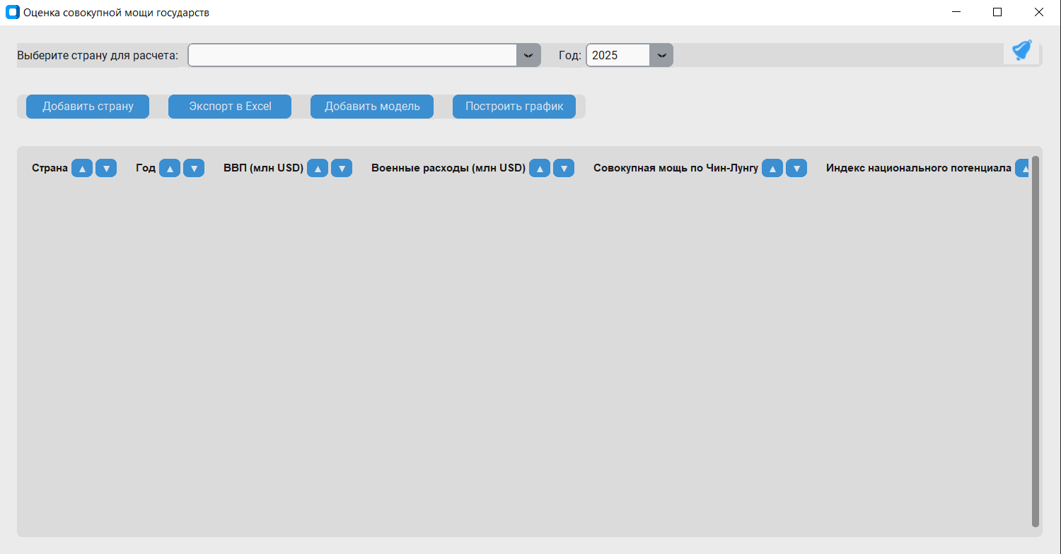

Рисунок 20 – Главное окно

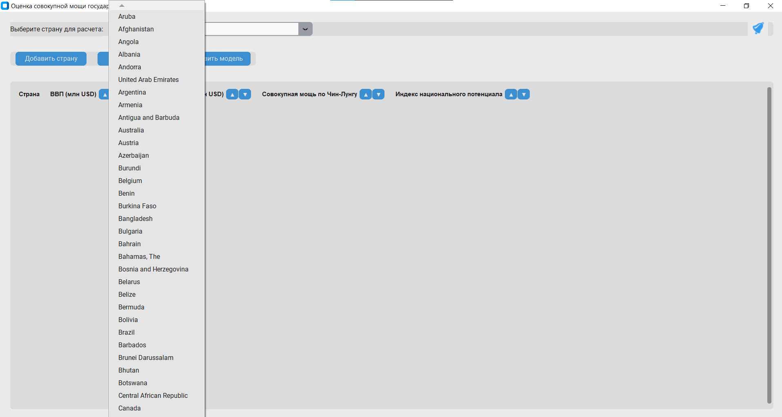

Рисунок 21 – Выбор страны для расчета

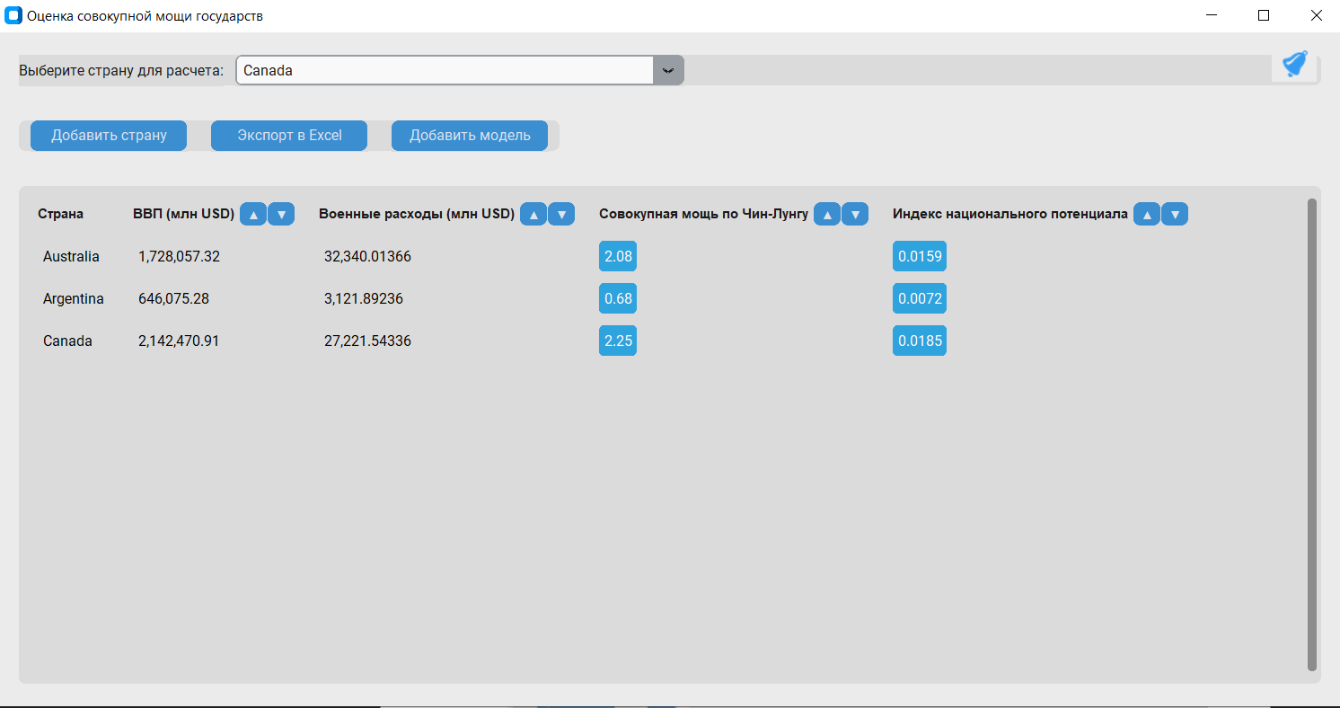

Рисунок 22 – Вывод данных о странах

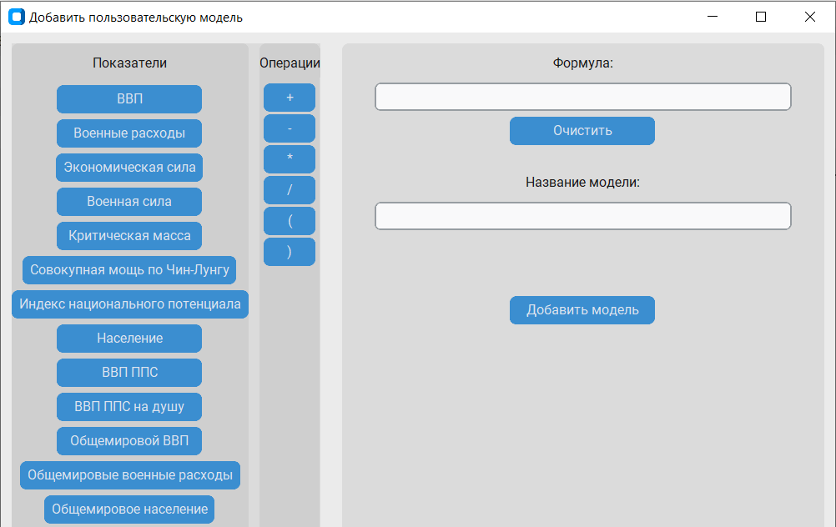

Рисунок 23 –Конструктор создания пользовательской модели

Визуализация данных интегрирована в интерфейс как дополнительная функция анализа и реализована с использованием библиотеки matplotlib [38].

Пользователю доступны два режима построения графиков

1. Анализ показателя по одной стране за разные годы — строится линейный график, позволяющий отслеживать динамику показателя.
2. Сравнение одного показателя по разным странам за выбранный год – строится гистограмма, отражающая необходимые значения по странам.

Также предусмотрена возможность сохранения графика в формате PNG.

* 1. **Подсистема парсинга данных**

Подсистема парсинга данных отвечает за загрузку показателей, необходимых для расчёта моделей оценки совокупной мощи государств. Она обеспечивает интеграцию приложения с внешними источниками, такими как World Bank API [39] и SIPRI Database, откуда извлекаются экономические, демографические и военные данные.

Парсинг реализован с использованием следующих инструментов:

* requests – для выполнения HTTP-запросов к API Всемирного банка;
* openpyxl – для обработки Excel-файлов с данными SIPRI;
* pandas – для нормализации и структурирования извлечённых таблиц.

Алгоритм получения данных для формул состоит из следующий шагов:

1. Формирование запроса на основании кода страны и нужного показателя.
2. Выполнение HTTP-запроса или чтение файла.
3. Обработка полученного ответа или таблицы:
   * проверка корректности структуры;
   * извлечение нужного значения
   * округление и приведение типов.
4. Возврат данных в модуль расчёта.

Подсистема учитывает возможные ошибки, такие как:

* отсутствие данных по конкретному показателю;
* нестандартная структура Excel-файла;
* таймауты или ошибки подключения к API.

В этих случаях реализована обработка исключений с выводом уведомлений пользователю, а также возможность повторного запроса.

* 1. **Подсистема расчета совокупной мощи**

Подсистема расчёта совокупной мощи обеспечивает вычисление комплексных оценок для выбранных государств на основе формализованных математических моделей. В рамках данной подсистемы реализованы как встроенные модели, так и механизм создания и применения пользовательских моделей, формируемых непосредственно в отдельном редакторе.

На этапе расчёта учитывается выбранный пользователем год анализа. Все данные, передаваемые в расчётные модули, извлекаются за указанный год, что позволяет проводить сравнительный анализ, исследуя динамику показателей.

Подсистема расчёта включает следующие компоненты:

* набор классов встроенных моделей;
* ядро вычислений, выполняющее агрегирование данных и приведение к единым единицам измерения;
* модуль обработки пользовательских формул;
* интерфейс взаимодействия с подсистемой парсинга данных.

В модель уже встроены модель Чин-Лунга и Индекс сводного национального потенциала, которые подробно были описаны в предыдущих главах.

Помимо расчета по встроенным моделям, пользователю предоставляется возможность создать собственную модель через редактор формул. Формула может включать любые доступные показатели и базовые арифметические операции (+, -, *, /, открывающие и закрывающие круглые скобки). В редакторе формул также реализована валидация введенных формул, то есть происходит проверка на допустимые переменные, закрытые скобки, деление на 0, допустимый синтаксис. Валидация реализована при помощи библиотеки sympy [40]. Пользовательские формулы автоматически рассчитываются по данным за выбранный год, то есть если пользователь меняет год, формула применяется к новым значениям.

* 1. **Подсистема хранения данных о странах**

Подсистема хранения данных предназначена для повышения производительности и устойчивости программного модуля за счёт повторного использования ранее полученной информации. Данные, однажды загруженные и использованные для расчёта, автоматически сохраняются в базу данных MySQL, что исключает необходимость повторного обращения к внешним API или повторного парсинга файлов при следующих сессиях.

Подсистема работает по следующему алгоритму:

1. При выборе страны и запуске расчёта сначала выполняется запрос к базе данных для получения всех необходимых показателей.
2. Если все данные присутствуют в базу данных – они используются напрямую, минуя внешние источники.
3. Если какого-либо показателя не хватает – он загружается из внешнего источника (через подсистему парсинга), а затем сразу записывается в базу данных.
4. База данных пополняется по мере работы программы.

Такая реализация способствует оптимизации производительности, так как при повторных запросах отсутствует задержка, связанная с загрузкой и обработкой данных. Также необходимо отметить, что снижается нагрузка на API за счет уменьшения количества запросов.

* 1. **Тестирование**

Для проверки корректности работы программного модуля оценки совокупной мощи государств было проведено функциональное тестирование всех основных компонентов системы. Целью тестирования являлось выявление возможных ошибок в логике расчётов, отображении данных, взаимодействии с базой данных и корректности работы пользовательского интерфейса. Тестирование проводилось вручную по белому ящику [41].

В таблице 11 приведены результаты тестирования.

Таблица 11 – Результаты тестирования

|  |  |  |  |  |
| --- | --- | --- | --- | --- |
| Номер теста | Описание теста | Входные данные | Ожидаемый результат | Фактический результат |
| 1 | Расчёт встроенных моделей для одной страны | Страна: Argentina  Год: 2023 | Данные о показателях и совокупной мощи страны за 2023 год | Рисунок А1 |

*Продолжение таблицы 11*

|  |  |  |  |  |
| --- | --- | --- | --- | --- |
| Номер теста | Описание теста | Входные данные | Ожидаемый результат | Фактический результат |
| 2 | Расчёт встроенных моделей для нескольких стран | Страны: Argentina, Australia  Год: 2022 | Данные о ВВП, военных расходах и совокупной мощи выбранных стран за 2022 год | Рисунок А2 |
| 3 | Создание пользовательской модели | Пользовательская модель | Совокупная мощь по пользовательской модели | Рисунки А3, А4 |
| 4 | Ошибка в пользовательской формуле | Некорректная формула (ВВП+)/Военная сила | Уведомление об ошибке | Рисунок А5 |
| 5 | Повторный расчет данных для страны Argentina за 2022 год | Данные о странах Argentina и Australia за 2022 год | Уведомление о том, что страна уже добавлена | Рисунок А6 |
| 6 | Загрузка отсутствующих данных | Данные о странах Argentina, Australia, Botswana за 2022 год | Добавление данных о стране Botswana в таблицу и базу данных для повторных расчетов за 2022 год | Рисунок А7 |
| 7 | Выбор года и повторный расчёт | Данные о странах Argentina, Australia, Botswana за 2022 год и 2023 год | Добавление данных о стране Botswana в таблицу и базу данных для повторных расчетов за 2023 год | Рисунок а8 |
| 8 | Отсутствие данных за год | Данные о странах Argentina, Australia, Botswana за 2022, 2023 года | Добавление данных о стране Argentina за 2025 год с уведомлением о неизвестных данных | Рисунок А9 |
| 9 | Построение линейного графика по одной стране | Данные о странах Argentina, Australia, Botswana за 2022, 2023 года | Построение графика совокупной мощи для Argentina | Рисунок А10 |
| 10 | Построение гистограммы по показателю для нескольких стран | Данные о странах Argentina, Australia, Botswana за 2022, 2023 года | Построение гистограммы для добавленных стран | Рисунок А11 |
| 11 | Сохранение графика | Построенная гистограмма | Сохраненный файл формата png | Рисунок А12 |

*Окончание таблицы 11*

|  |  |  |  |  |
| --- | --- | --- | --- | --- |
| Номер теста | Описание теста | Входные данные | Ожидаемый результат | Фактический результат |
| 12 | Уведомление об отсутствии показателя | Данные о странах Argentina, Australia, Botswana за 2022, 2023 года | Добавление данных о стране Argentina за 2025 год с уведомлением о неизвестных данных | Рисунок А9 |
| 13 | Ввод пользовательской формулы с дробными коэффициентами | Пользовательская формула ВВП*0.26+Военные расходы*0.3 | Уведомление о корректности формулы и добавление в таблицу для расчета | Рисунки А13, А14 |
| 14 | Проверка обработки деления на ноль в пользовательской модели | Пользовательская формула: ВВП/0 | Уведомление о некорректности формула | Рисунок А15 |
| 15 | Расчёт при частично отсутствующих показателях | Данные о стране Afghanistan за 2022-2023 года | Подсчет совокупной мощи страны с отсутствующими показателями | Рисунок А16 |
| 16 | Множественное добавление пользовательских моделей | Данные о стране Afghanistan и Australia за 2022-2023 года | Подсчет данных этих стран по встроенным и пользовательским моделям | Рисунок А17 |
| 17 | Сортировка столбцов | Данные о стране Afghanistan и Australia за 2022-2023 года | Сортировка столбцов ВВП и Военные расходы по возрастанию и убыванию | Рисунки А18-А19 |

# ЗАКЛЮЧЕНИЕ

В процессе работы над выпускной квалификационной работой бакалавра были решены следующие задачи:

* 1. Подготовлен обзор литературы на тему методов оценки мощи государств.
  2. Проведен анализ предметной области и построена математическая модель.
  3. Разработан технический проект программного средства, построены диаграммы проектирования, выбрана СУБД
  4. Реализовано программное средство и проведено тестирование

Таким образом, можно сделать вывод, что все поставленные задачи были выполнены, и цель выпускной квалификационной работы бакалавра была достигнута.

# СПИСОК ЛИТЕРАТУРЫ

1. Военная мощь // Большая российская энциклопедия: научно-образовательный портал – URL: https://bigenc.ru/c/voennaia-moshch-868946/?v=4274761. – Дата публикации: 25.07.2022
2. Бритова, В. Р. Основные подходы к пониманию "средней державы" / В. Р. Бритова // Евразийство и мир. – 2022. – № 1. – С. 47-53. – DOI 10.18101/2306-630X-2022-1-47-53.
3. Дегтерев, Д. А. Количественные методы в прикладном анализе международных отношений : специальность 23.00.04 "Политические проблемы международных отношений, глобального и регионального развития" : диссертация на соискание ученой степени доктора политических наук / Дегтерев Денис Андреевич. – Москва, 2019. – 644 с.
4. Ивашкин, А. А. Роль ВВП и ВВП на душу населения России в оценке состояния национальной экономики в макроэкономике / А. А. Ивашкин // Инновационная экономика. – 2019. – № 2(19). – С. 28-34.
5. Чижевская Валентина Александровна, Киров Алексей Витальевич Экономический потенциал страны как фундамент военной мощи государства // Economics. 2016. №4 (13). URL: https://cyberleninka.ru/article/n/ekonomicheskiy-potentsial-strany-kak-fundament-voennoy-moschi-gosudarstva (дата обращения: 24.12.2023).
6. Пыж Владимир Владимирович Военная мощь и военный потенциал как объект военной политики государства // Вестник ЧГУ. 2011. №1. URL: https://cyberleninka.ru/article/n/voennaya-mosch-i-voennyy-potentsial-kak-obekt-voennoy-politiki-gosudarstva (дата обращения: 07.12.2023).
7. Красько, А. А. Разработка инструментов моделирования развития регионального человеческого капитала : специальность 08.00.13 "Математические и инструментальные методы экономики" : диссертация на соискание ученой степени кандидата экономических наук / Красько Андрей Александрович, 2022. – 192 с.
8. Афиногенова И.Н., Пиндюрина Е.А. Индекс человеческого развития РФ // Территория науки. 2014. №2. URL: https://cyberleninka.ru/article/n/indeks-chelovecheskogo-razvitiya-rf (дата обращения: 25.12.2023).
9. Hrabina Jozef THE CHALLENGES OF FUTURE LEADERSHIP IN INTERNATIONAL AFFAIRS // Вестник РУДН. Серия: Политология. 2021. №3. URL: https://cyberleninka.ru/article/n/the-challenges-of-future-leadership-in-international-affairs (дата обращения: 15.01.2024).
10. Официальный сайт Global FirePower Index [Электронный ресурс].– Режим доступа: https://www.globalfirepower.com
11. Официальный сайт Всемирного банка [Электронный ресурс]. – Режим доступа: <https://data.worldbank.org/>
12. Шаблова, Е. Г. Правоведение : учебное пособие для вузов / Е. Г. Шаблова, О. В. Жевняк, Т. П. Шишулина ; под общей редакцией Е. Г. Шабловой. — Москва : Издательство Юрайт, 2022. — 192 с. — (Высшее образование). — ISBN 978-5-534-05598-6. — Текст : электронный // Образовательная платформа Юрайт [сайт]. — URL: https://urait.ru/bcode/493665 (дата обращения: 10.01.2024).
13. Международное право. Учебник для вузов. Ответственные редакторы — проф. Г. В. Игнатенко и проф. О. И. Тиунов. — М.: Издательская группа НОРМА—ИНФРА • М, 1999. — 584 с.
14. Проект статей «Ответственность международных организаций», принятый Комиссией международного права ООН в 2011 г.
15. Шишкин А.Ф. Экономическая теория: учебник для вузов. Т 1. / А.Ф. Шишкин, Н.В. Шишкина. - Москва : ВЛАДОС-ПРЕСС, 2010. - 816 с. - ISBN 978-5-691-01627-1. - URL: https://www.ibooks.ru/bookshelf/334269/reading (дата обращения: 11.01.2024). - Текст: электронный.
16. Приказ Росстата от 29 декабря 2018 г. № 793 "Об утверждении Методики расчета показателя «Доля малого и среднего предпринимательства в валовом внутреннем продукте Российской Федерации»" [Электронный ресурс]. – Режим доступа: http://www.consultant.ru/document/cons_doc_LAW_316246/, свободный. – (Дата обращения: 25.05.2025).
17. Хамидуллин Р. Р. Демография как наука. Определение, объект и предмет демографии, её цели и задачи, методы исследования, взаимосвязь с другими науками [Электронный ресурс] // Казанский федеральный университет. URL: <https://kpfu.ru/docs/F358637734/1_Xamidlek1.pdf> (дата обращения: 25.05.2025).
18. Белякович Елена Васильевна О понятии территории государства // Сибирский юридический вестник. 2006. №2. URL: https://cyberleninka.ru/article/n/o-ponyatii-territorii-gosudarstva (дата обращения: 25.05.2025).
19. Основы математического моделирования: учебное пособие / С.В. Звонарев. — Екатеринбург : Изд-во Урал. ун-та, 2019. — 112 с
20. Фазилов, А. Р. О методологии научных исследований, научных методах познания и математическом моделировании / А. Р. Фазилов // Политехнический вестник. Серия: Инженерные исследования. – 2022. – № 3(59). – С. 94-101. – EDN GKRKBV.
21. Saradzhyan, Simon, and Nabi Abdullaev. 2018, May 04. Measuring National Power: Is Vladimir Putin’s Russia in Decline? Russia Matters – URL: https://nrs.harvard.edu/URN-3:HUL.INSTREPOS:37363205
22. Доклад Генерального секретаря ООН Объективная информация по военным вопросам, включая транспарентность военных расходов
23. Официальный сайт Стокгольмского международного института исследования проблем мира (SIPRI) [Электронный ресурс]. – Режим доступа: https://www.sipri.org/
24. Разработка диаграммы прецедентов web-сайта / Н. В. Картечина, Р. Н. Абалуев, В. А. Шацкий, А. М. Дорохова // Наука и Образование. – 2021. – Т. 4, № 1. – EDN KUJBUS.
25. Чеснаков М. М. ИСПОЛЬЗОВАНИЕ ER-ДИАГРАММ В ПРОЕКТИРОВАНИИ БАЗ ДАННЫХ // . 2024. №22 (172). URL: https://scilead.ru/article/6649-ispolzovanie-er-diagramm-v-proektirovanii-baz
26. Мохначевский, Р. Е. Процесс детального проектирования программного средства / Р. Е. Мохначевский, А. П. Максимов // Инновации. Наука. Образование. – 2021. – № 32. – С. 1126-1130. – EDN AAIQYN.].
27. Попок, Л. Е. Метод структурного анализа потоков данных, построение диаграмм потоков данных (DFD) / Л. Е. Попок, И. П. Рыбалкин, Д. И. Савинский // Итоги научно-исследовательской работы за 2021 год : Материалы Юбилейной научно-практической конференции, посвященной 100-летию Кубанского ГАУ, Краснодар, 06 апреля 2022 года / Отв. за выпуск А.Г. Кощаев. – Краснодар: Кубанский государственный аграрный университет имени И.Т. Трубилина, 2022. – С. 457-459. – EDN OVHEIN.]
28. Диаграммы последовательности — простой способ управления процессами для аналитиков [Электронный ресурс] – URL: https://practicum.yandex.ru/blog/sequence-diagram/ (дата обращения 09.01.2025)
29. Вигерс, К. И. Разработка требований к программному обеспечению : Практ. приемы сбора требований и управления ими при разработке программного продукта / К. И. Вигерс ; Карл И. Вигерс. – Москва : Рус. ред., 2004. – ISBN 5-7502-0240-2. – EDN QMNFAX.
30. Бахтин И. В. ГЛАВНЫЕ ПРИНЦИПЫ MVC И СМЫСЛ ИСПОЛЬЗОВАНИЯ В РАЗРАБОТКЕ ПРОГРАММНЫХ ПРОДУКТОВ // Форум молодых ученых. 2020. №1 (41). URL: https://cyberleninka.ru/article/n/glavnye-printsipy-mvc-i-smysl-ispolzovaniya-v-razrabotke-programmnyh-produktov (дата обращения: 12.01.2025).
31. Python Software Foundation. The Python Standard Library [Электронный ресурс]. – URL: https://docs.python.org/3.12/library/index.html (дата обращения: 23.04.2025).
32. Python Software Foundation. Python Language Reference [Электронный ресурс]. – URL: https://docs.python.org/3.12/reference/index.html (дата обращения: 23.04.2025)
33. CustomTkinter. Documentation [Электронный ресурс]. – URL: https://customtkinter.tomschimansky.com/documentation/ (дата обращения: 05.05.2025).
34. Requests. Documentation [Электронный ресурс]. – URL: https://requests.readthedocs.io/en/latest/ (дата обращения: 05.05.2025).
35. OpenPyXL. A Python library to read/write Excel 2010 xlsx/xlsm/xltx/xltm files [Электронный ресурс]. – URL: https://openpyxl.readthedocs.io/en/stable/ (дата обращения: 08.05.2025).
36. Pandas Documentation [Электронный ресурс]. – URL: https://pandas.pydata.org/docs/ (дата обращения: 08.05.2025).
37. MySQL 8.0 Reference Manual [Электронный ресурс]. – URL: https://dev.mysql.com/doc/refman/8.0/en/ (дата обращения: 10.05.2025).
38. Matplotlib. Official Documentation [Электронный ресурс]. – URL: https://matplotlib.org/stable/contents.html (дата обращения: 10.05.2025).
39. World Bank. World Bank API. Official Data Access Platform [Электронный ресурс]. – URL: https://datahelpdesk.worldbank.org/knowledgebase/articles/889392-about-the-indicators-api-documentation (дата обращения: 23.04.2025)
40. SymPy. Official Documentation [Электронный ресурс]. – URL: https://docs.sympy.org/latest/index.html (дата обращения: 13.05.2025).
41. Тестирование методом «белого ящика» (White Box Testing) [Электронный ресурс] // TQuality. URL: https://tquality.ru/blog/testirovanie-metodom-belogo-yashchika/ (дата обращения: 03.05.2025).

# Приложение А

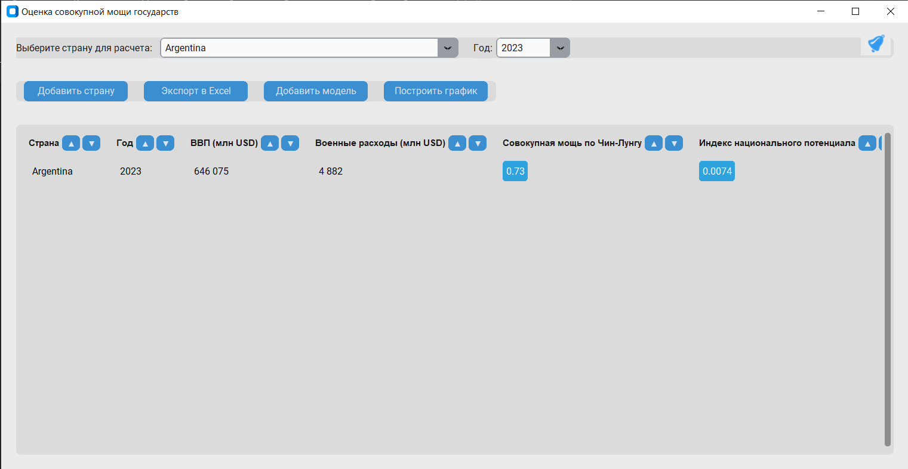

Рисунок А1 – Результат теста 1

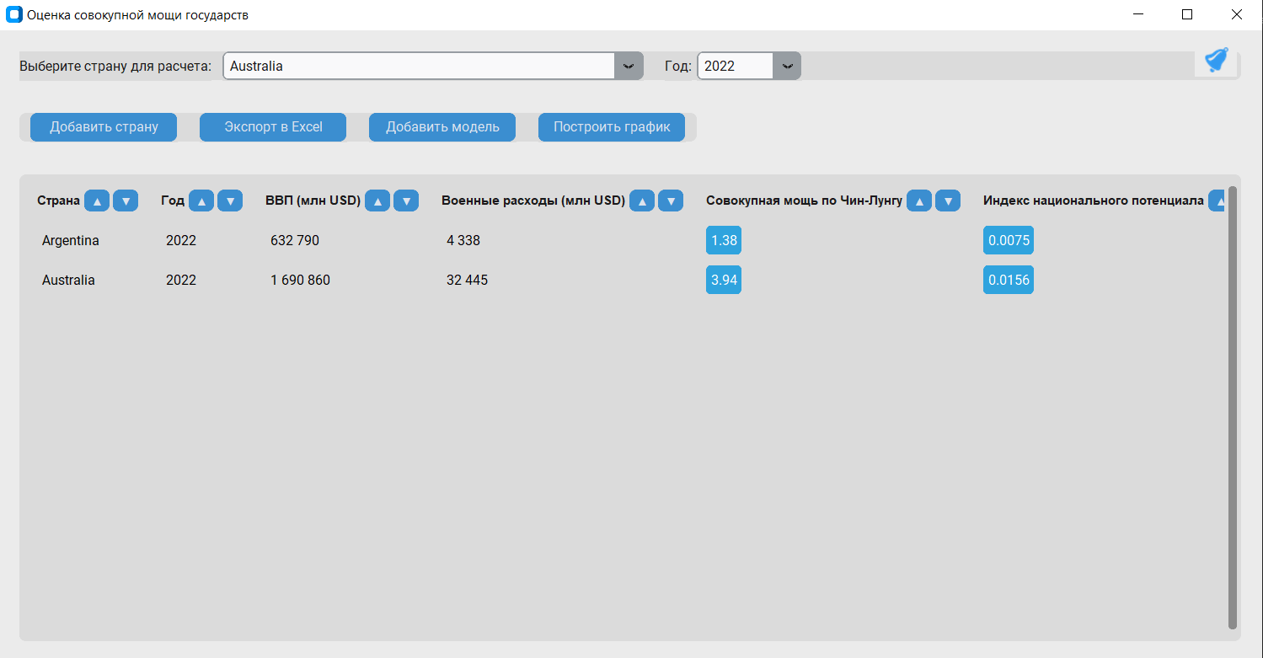

Рисунок А2 – Результат теста 2

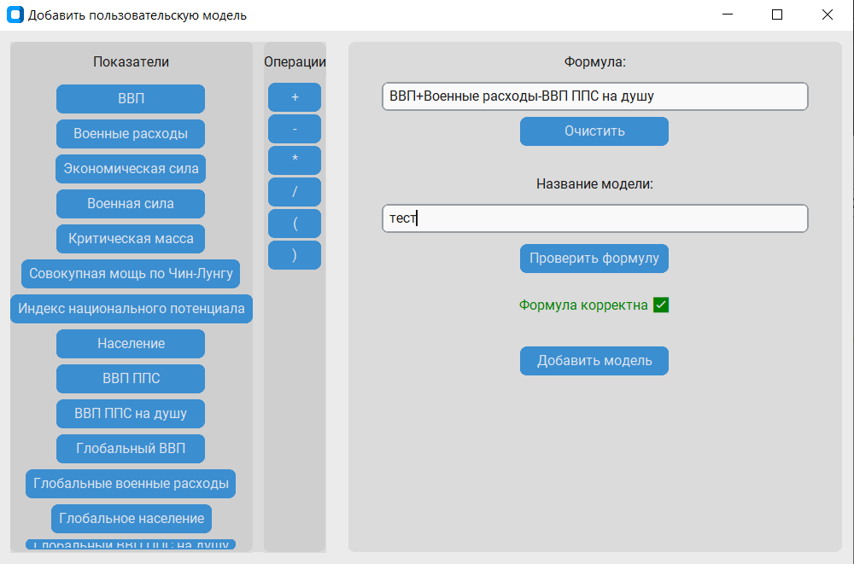

Рисунок А3 – Результат теста 3

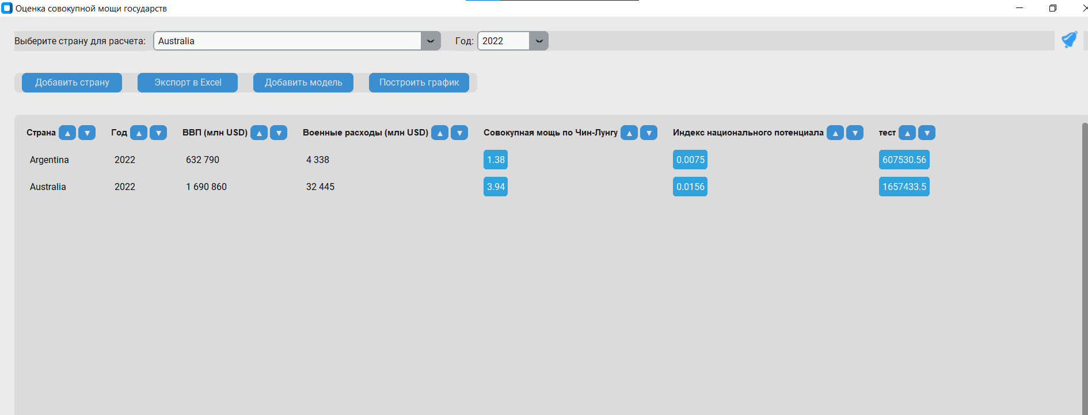

Рисунок А4 – Результат теста 3

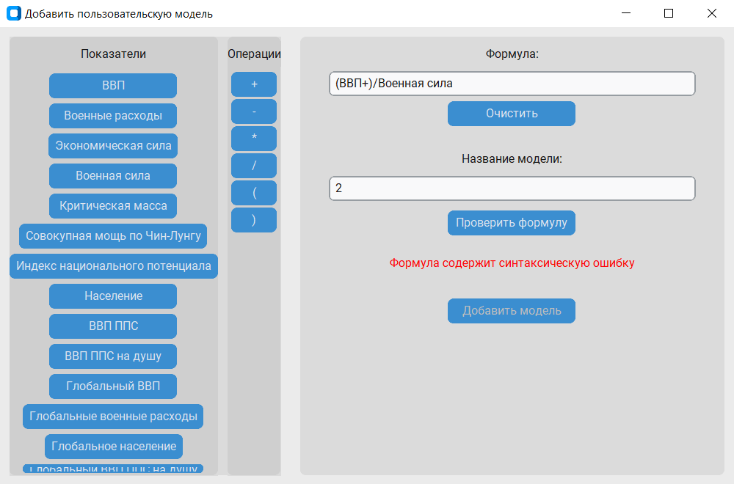

Рисунок А5- Результат теста 4

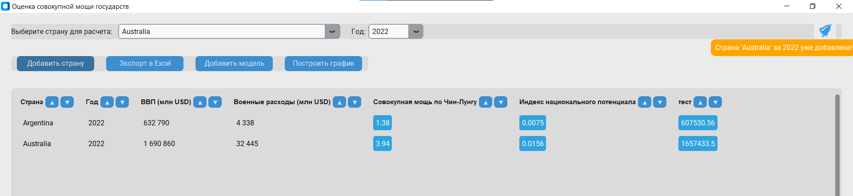

Рисунок А6 – Результат теста 5

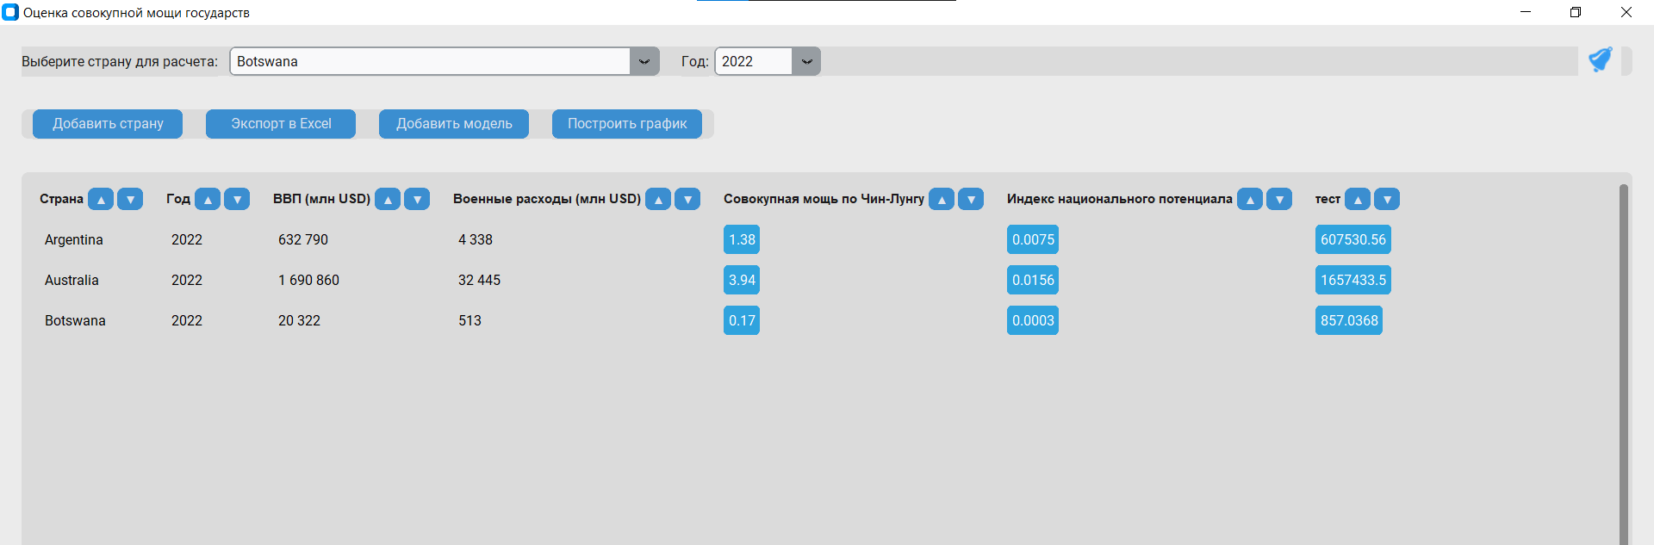

Рисунок 7 – Результат теста 6

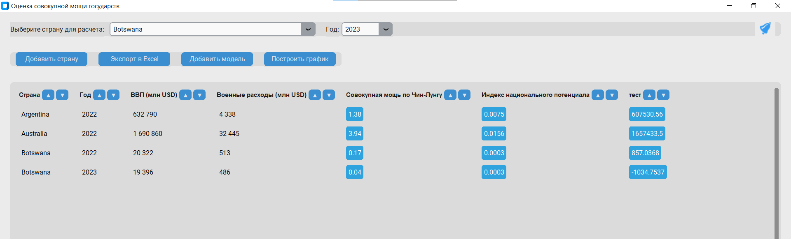

Рисунок 8 – Результат теста 7

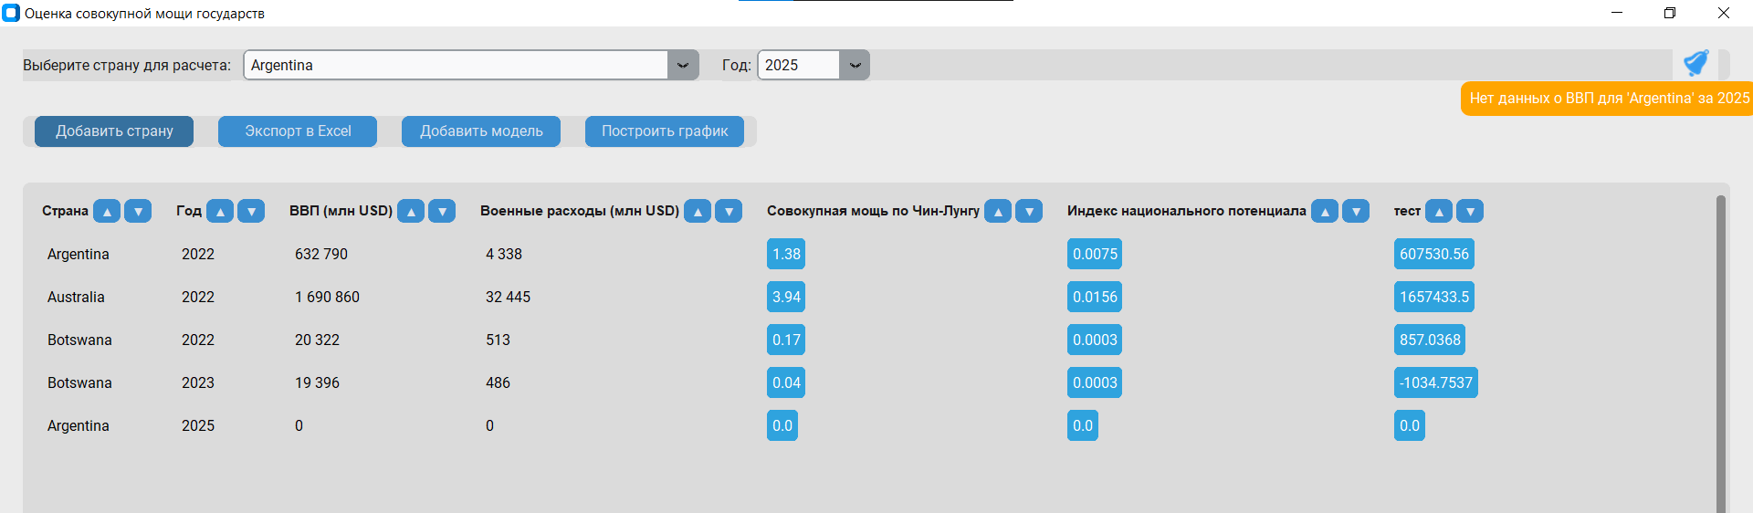

Рисунок 9 – Результат теста 8

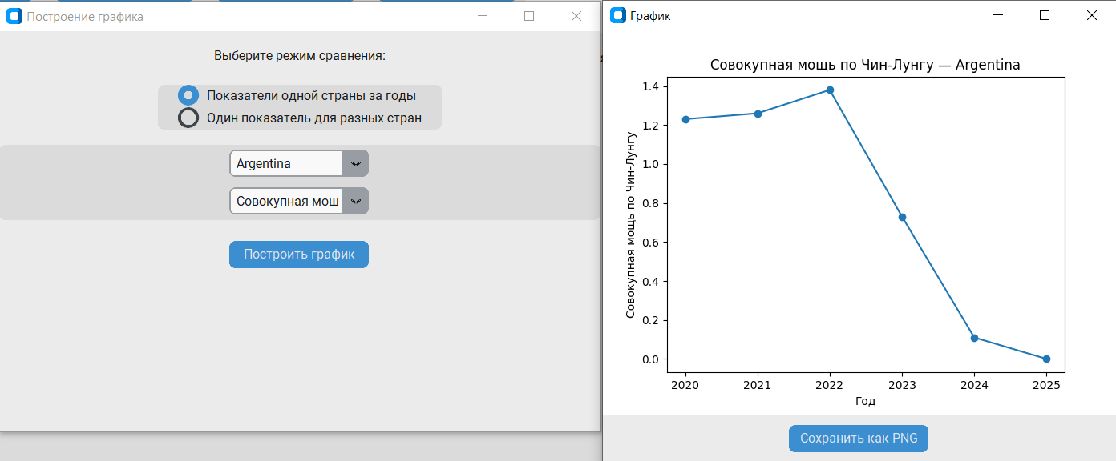

Рисунок 10 – Результат теста 9

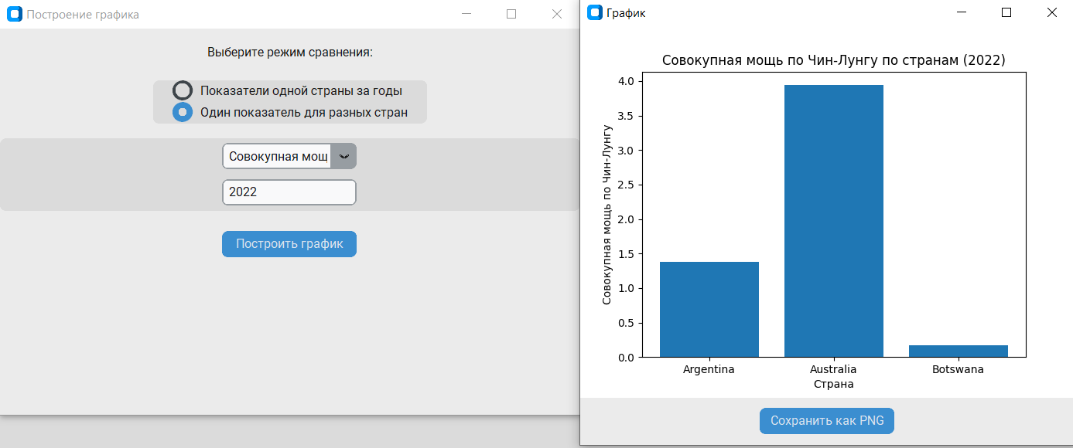

Рисунок 11 – Результат теста 10

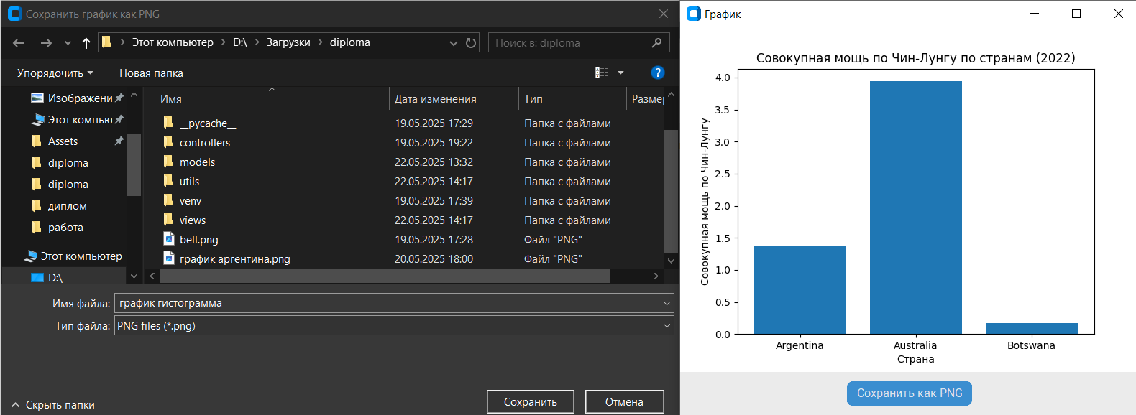

Рисунок 12 – Результат теста 11

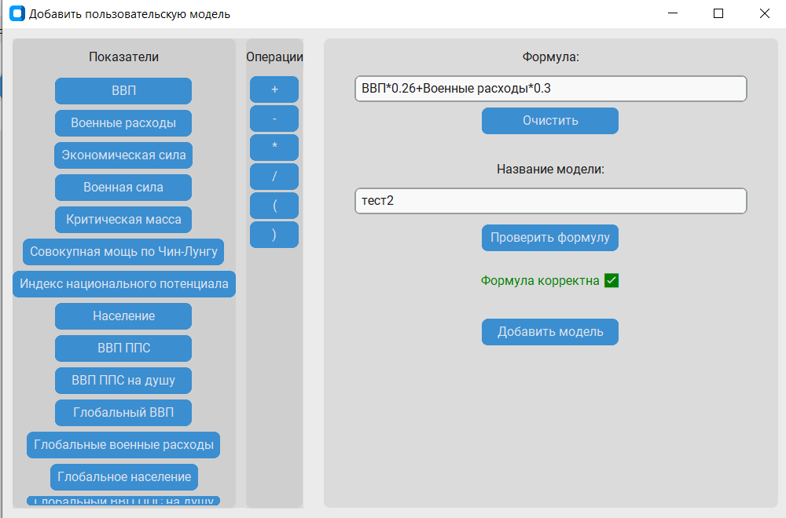

Рисунок 13 – Результат теста 13

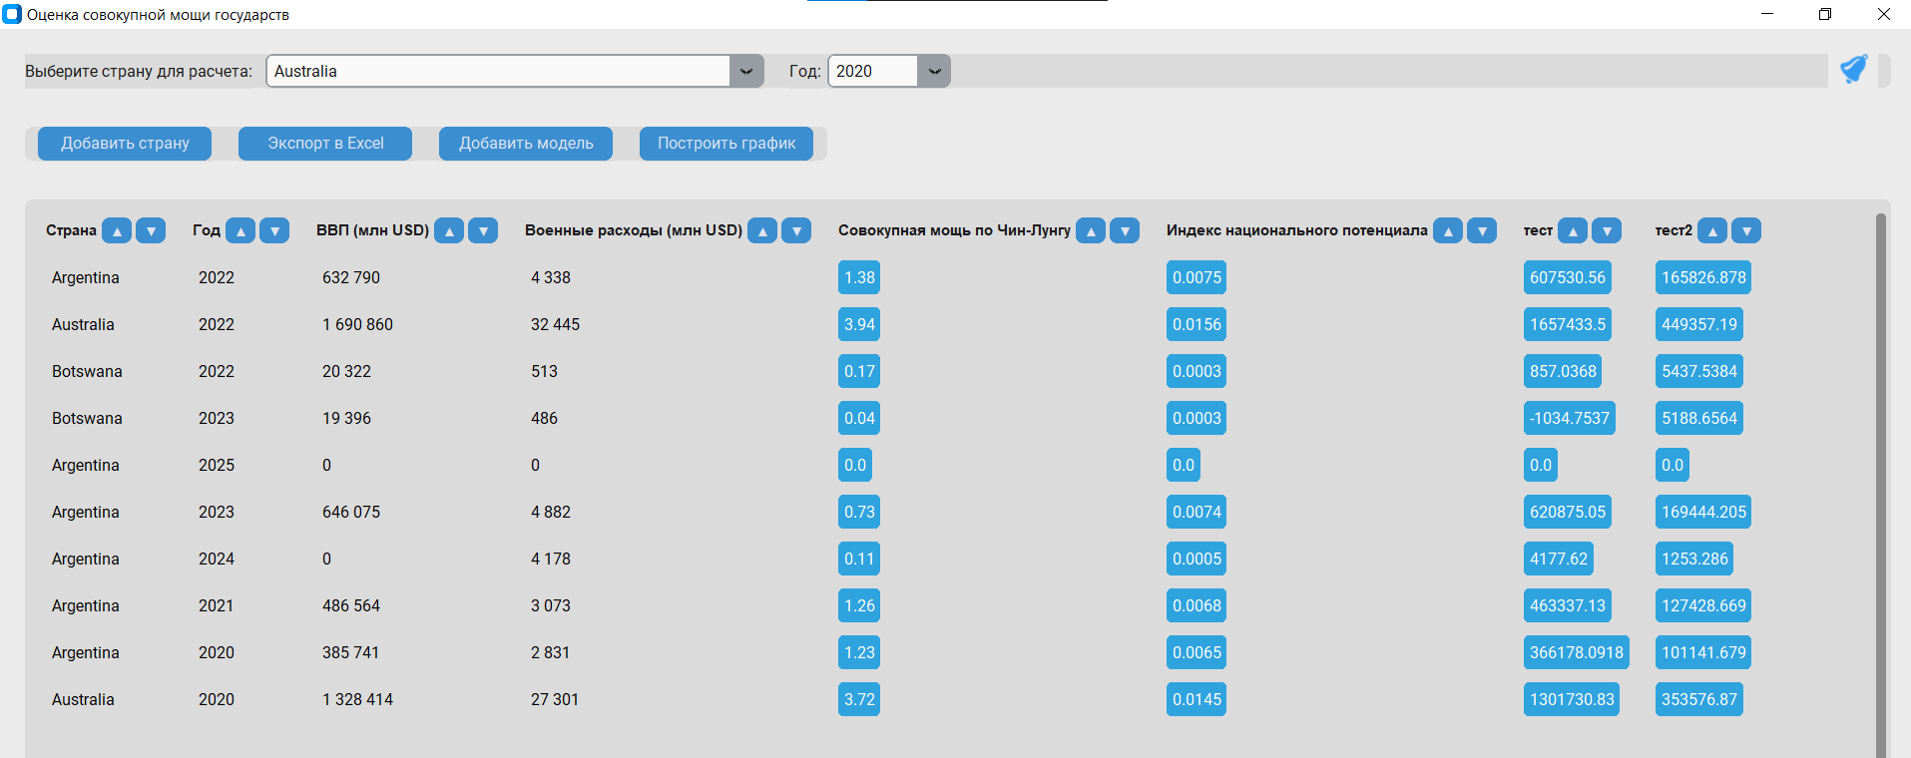

Рисунок 14 – Результат теста 13

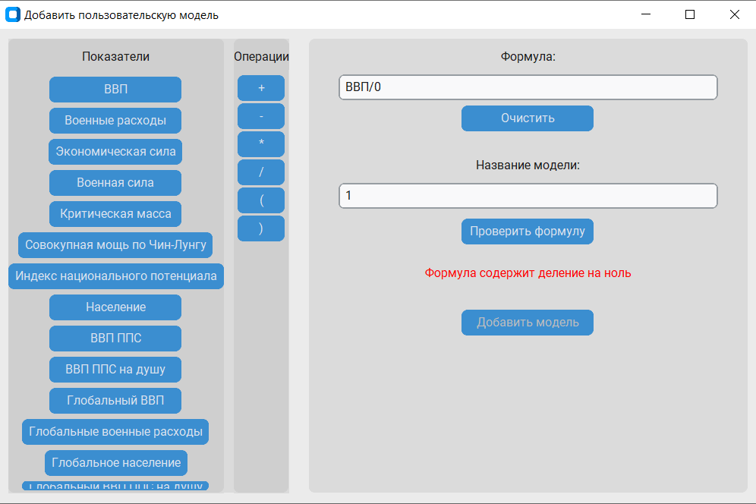

Рисунок 15 – Результат теста 14

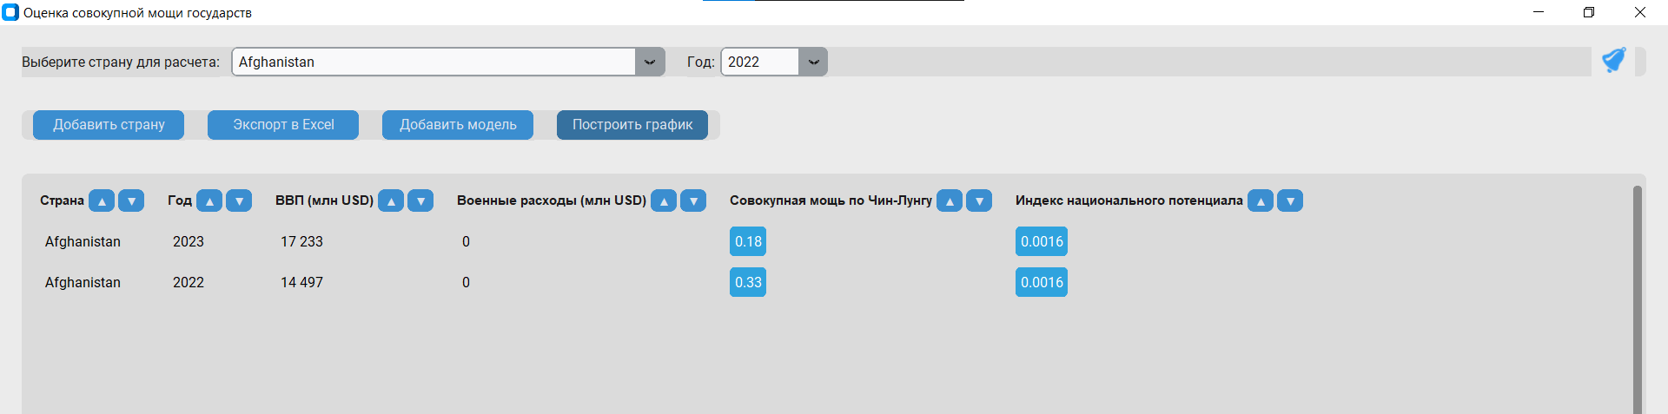

Рисунок 16 – Результат теста 15

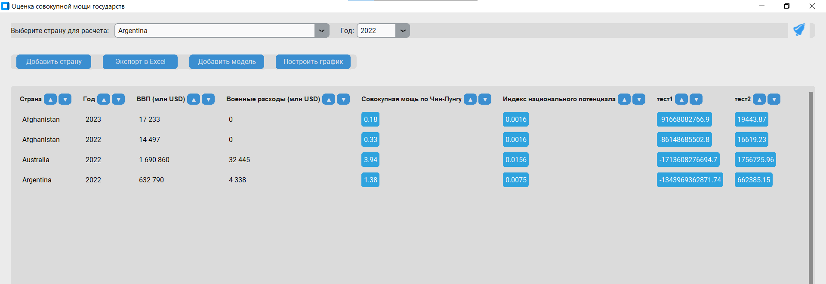

Рисунок 17 – Результат теста 16

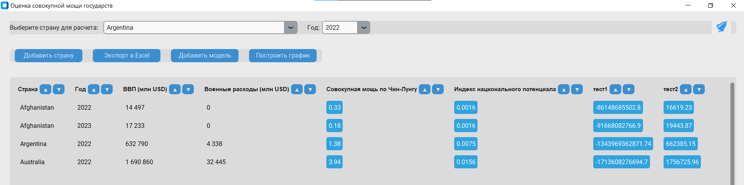

Рисунок 18 – Результат теста 17

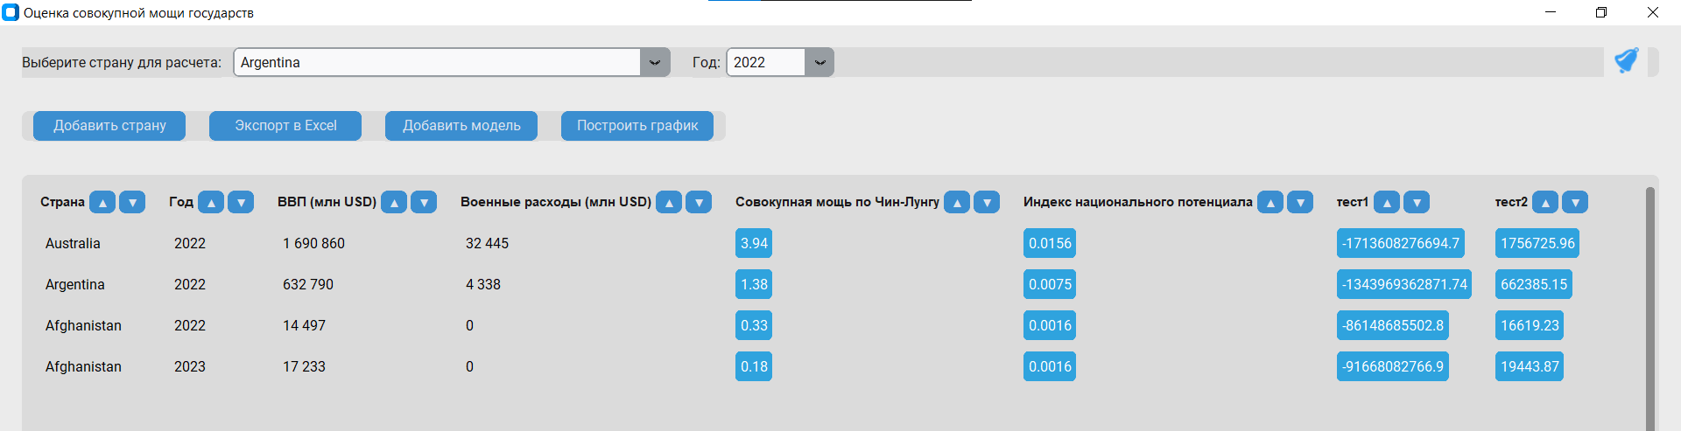

Рисунок 19 – Результат теста 17